消息引擎

功能抽取文档

首页
- 概述
首页主要包含内容为一些可视化的图表，用于监控整个系统的运行时健康数据，如CPU、内存、磁盘、消息处理、数据清理、数据调度等等。
如Odin仪表盘图：
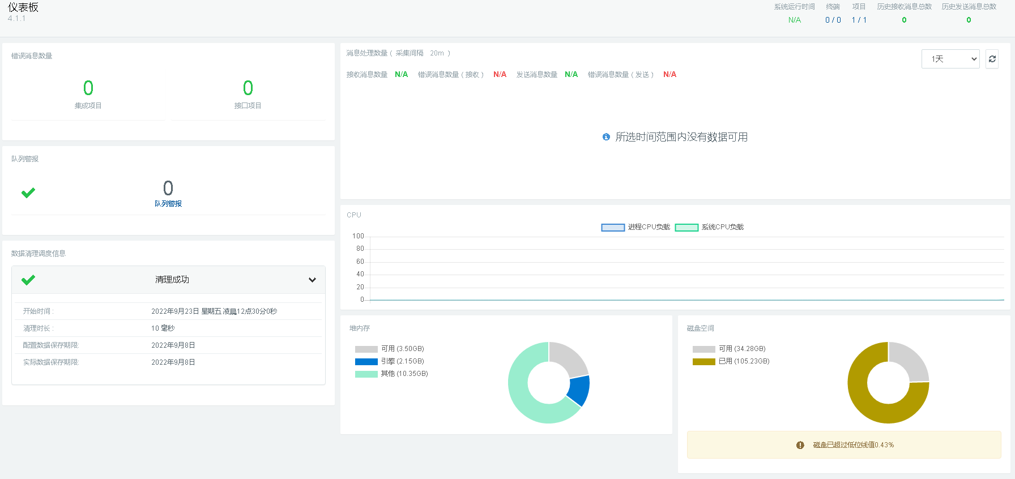
包含功能：
- 监听错误消息数量：包括集成项目的和接口项目（二者区别在后续文章中提及）
- 监听队列警报：可能涉及到队列超长，长时间消息累计等情况
- 实时消息数据处理调度信息：显示最近一次的消息处理情况，监控到对于实时产生的日志记录的定时清除配置
- 消息处理数量：包含接收消息数量、接收错误消息数量、发送消息数量、发送错误消息数量
- 内存监控：包含可用内存、引擎占用、其他占用
- 磁盘监控：可用、已用、占比图，可配置磁盘使用高位线，一旦超过高位线，立即发送消息提示用户磁盘空间不足

资源管理
- 概述：资源管理界面用于配置系统运行所需要的一些资源，如JDBC驱动、XSLT、SSL密钥、证书、加密密钥、web服务的wsdl甚至原生库（DLL）等
如Odin图如下：
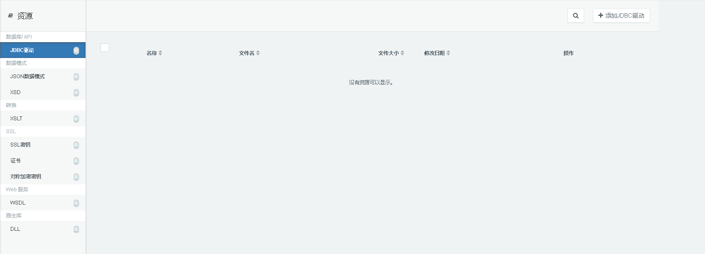

包含的资源介绍：

JDBC驱动
添加供不同数据库执行时需要的jar包，Odin设计图如下：
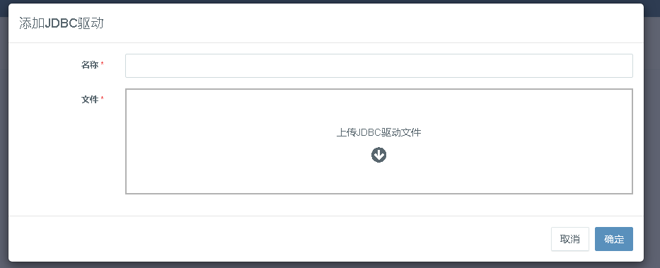
添加完成后表格的展示信息如下图：
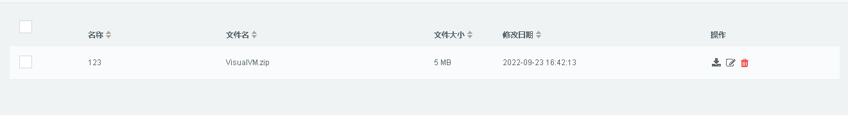

JSON数据模式
添加不同的json数据模式数据，来源分别有从数据库查询、自己配置、文件上传
如图：
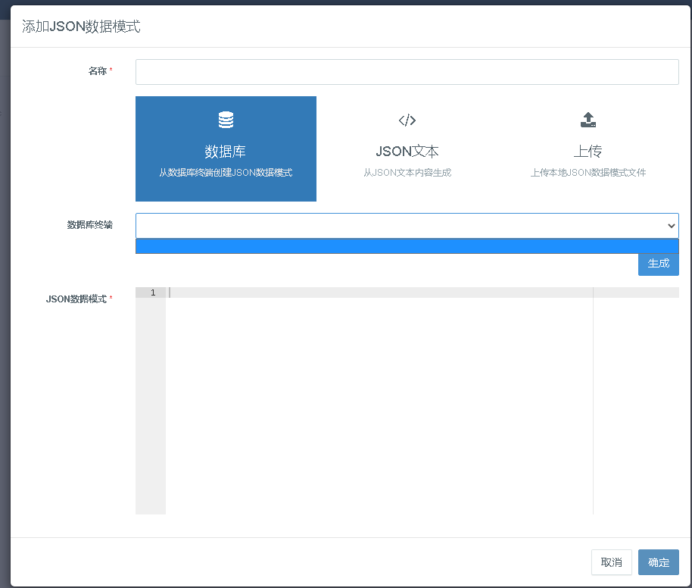
其中数据库终端会在后续终端一个章节中配置
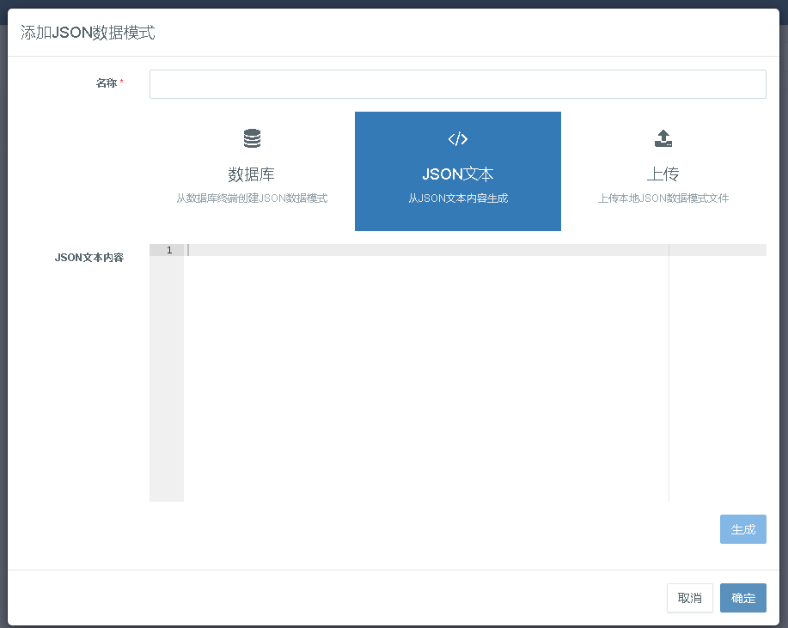
点击生成后的结果如图：
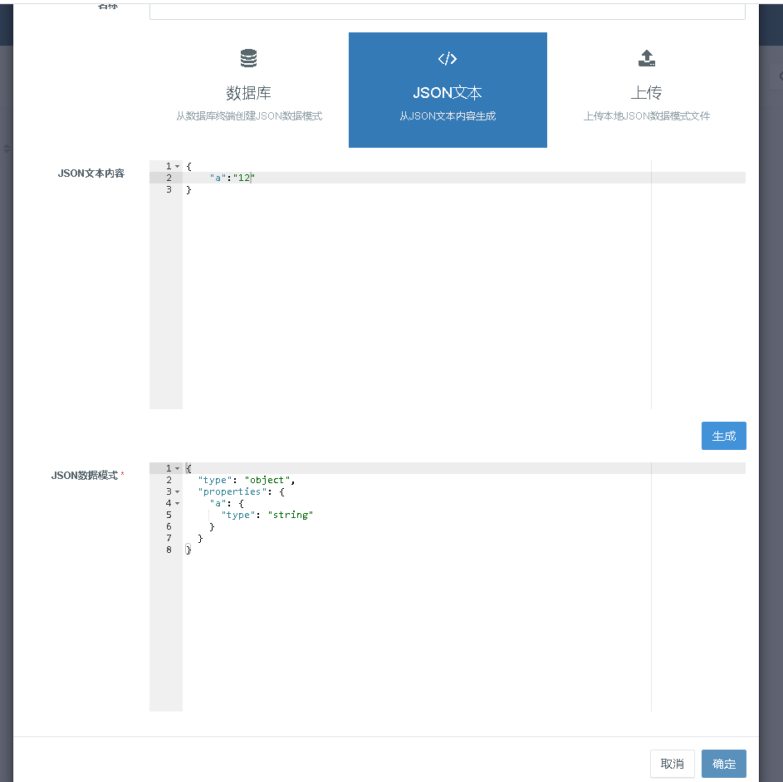
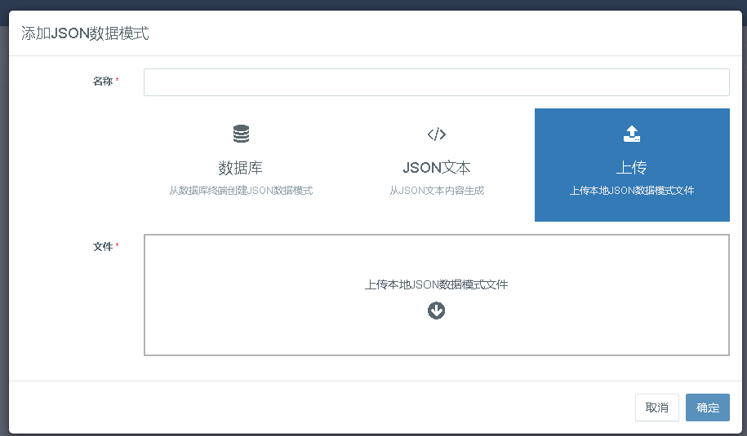
添加完成后表格的检索列变成如下图：
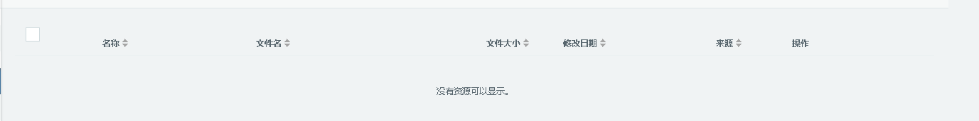

XSD数据模式
xml结构定义的替代品，它描述了XML文档的结构，可以用一个指定的XSD来验证XML文档，以检查文档是否符合要求，配置如下图：
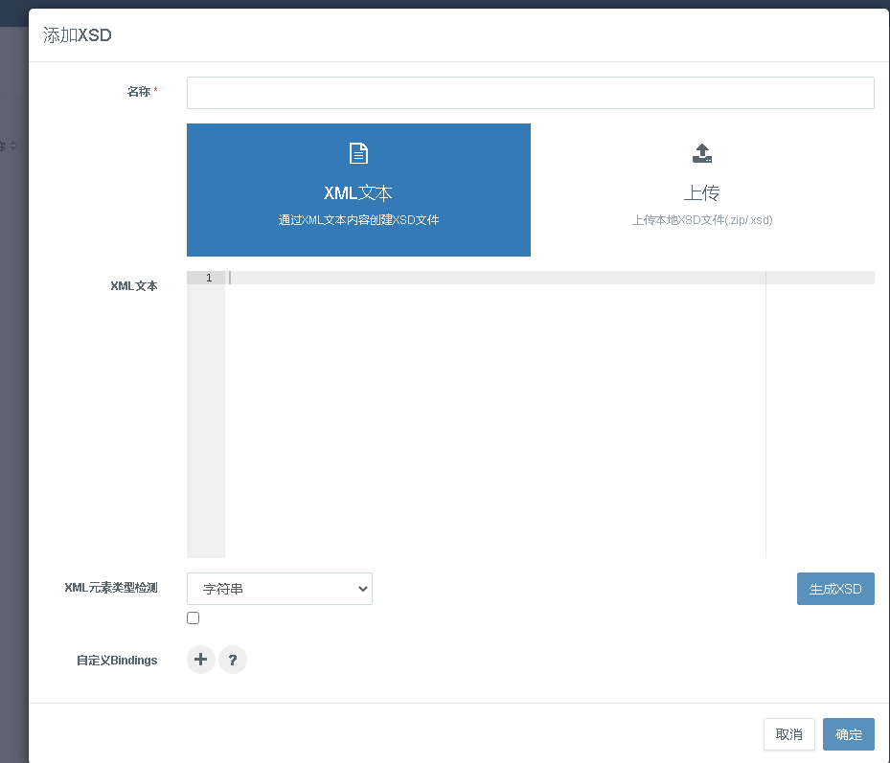
类型检测包括自动和字符串，其中自定义绑定的介绍如下图：
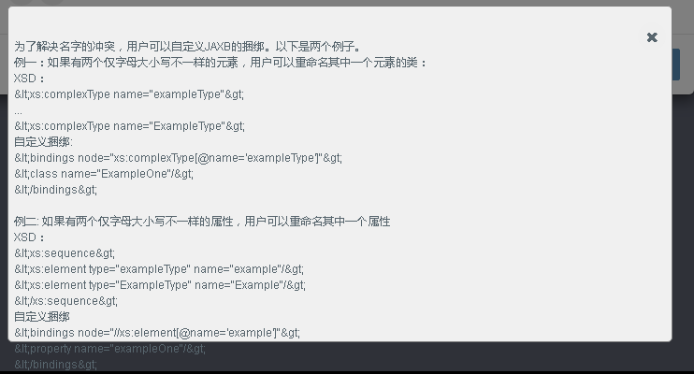
以下是通过xml生成XSD展示
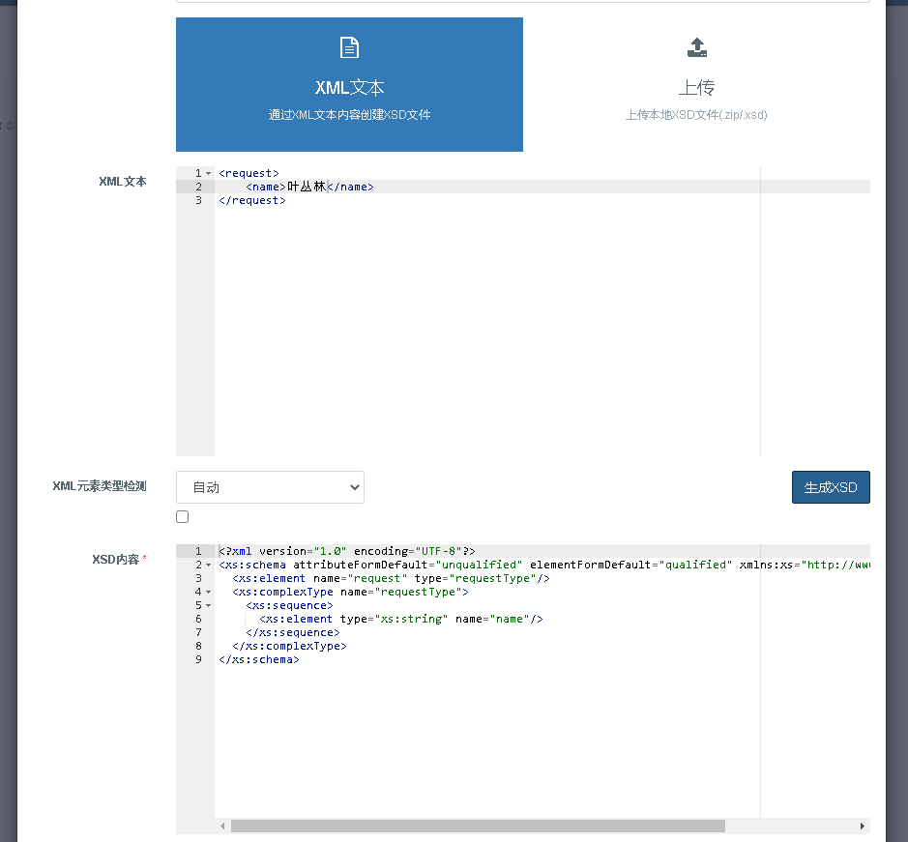
文件上传
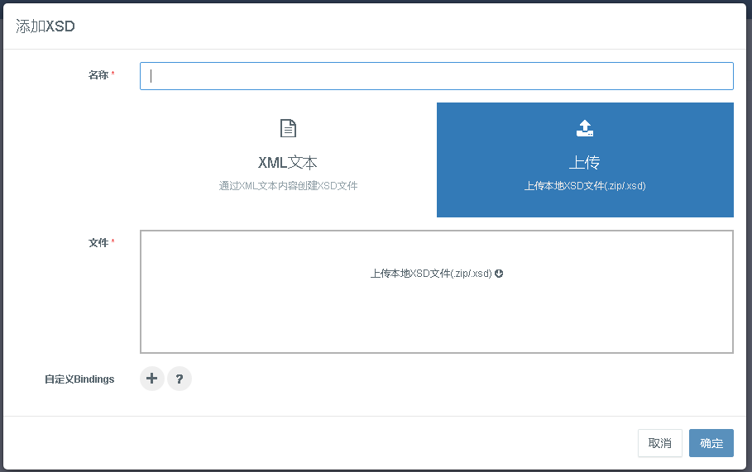

XSLT
xslt是属于转换资源，目的是通过配置好的格式，将一种xml转换成另一种xml的资源，配置如图：
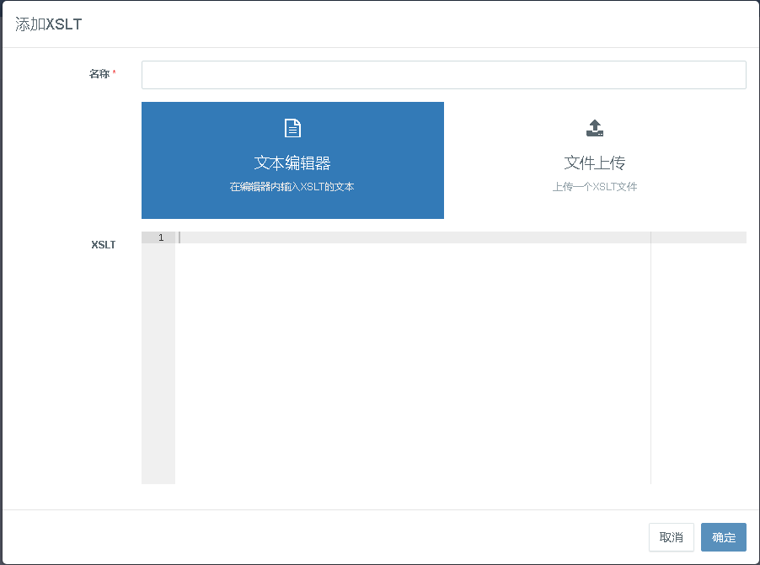
也包含手工填写和文件上传，文件上传界面和之前类似

SSL密钥
用于配置需要的SSL密钥，配置界面如图：
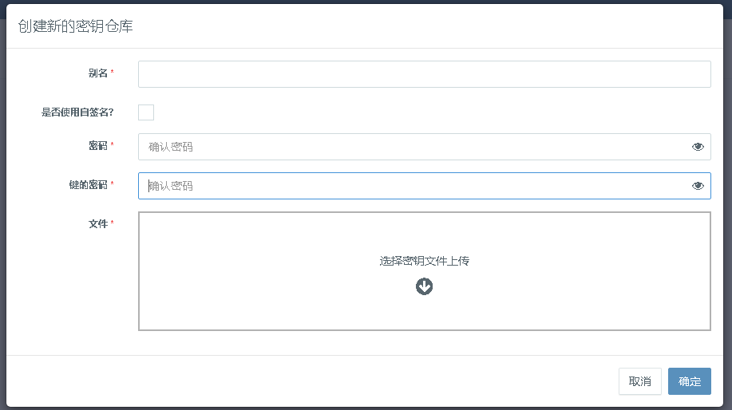
如果选择使用自签名则不需要后面的部分了
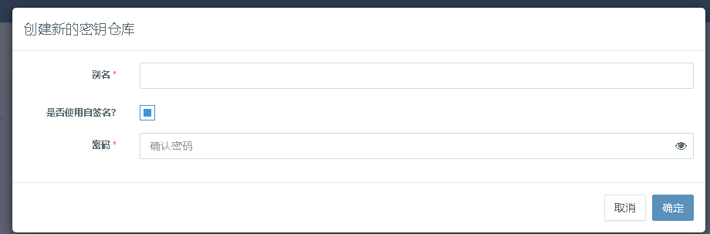
配置后表格展示如下：


证书
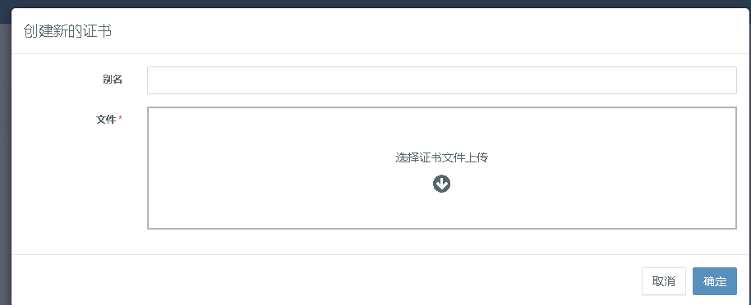
证书配置好后的表格展示如下：


对称加密密钥
用于配置对称加密所需要使用的密钥，如图配置
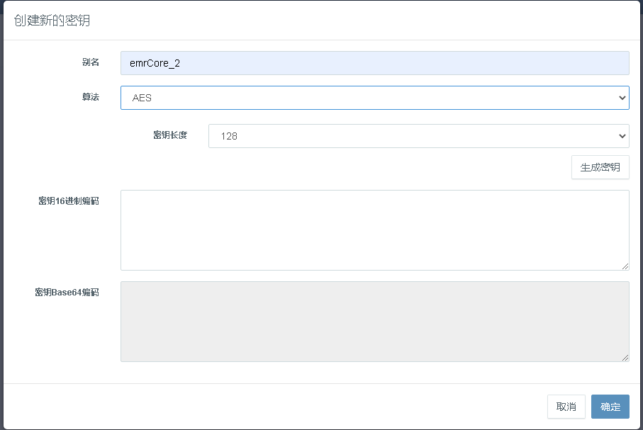
当选择不同密钥是，下面的密钥长度会根据其密钥的标准显示密钥的长度选择
配置完成后表格的显示如下：


WSDL
web服务中需要用到的定义文件，配置如下图
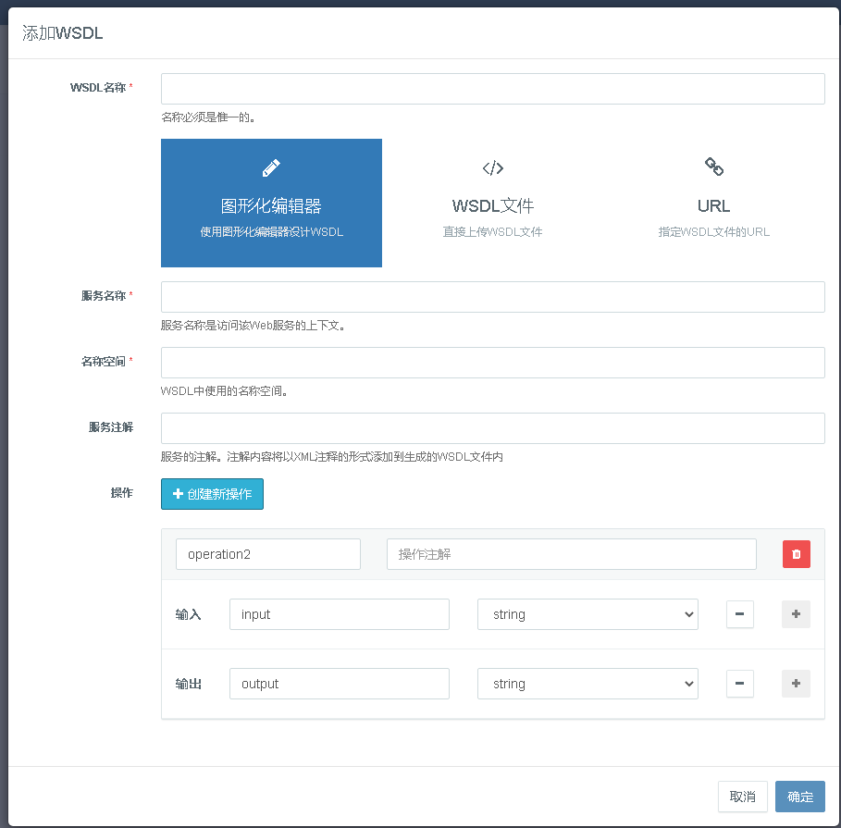
其中的创建新操作就类似添加方法一样，其中的参数类型有以下几种
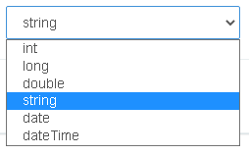
其中的wsdl文件和URL就是另外两种获取WSDL的方式，如下图：
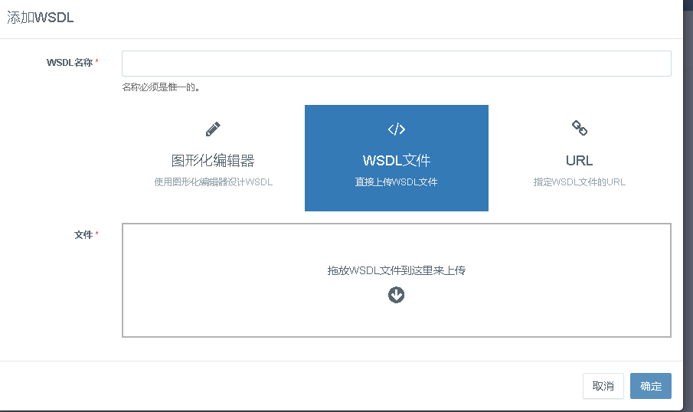
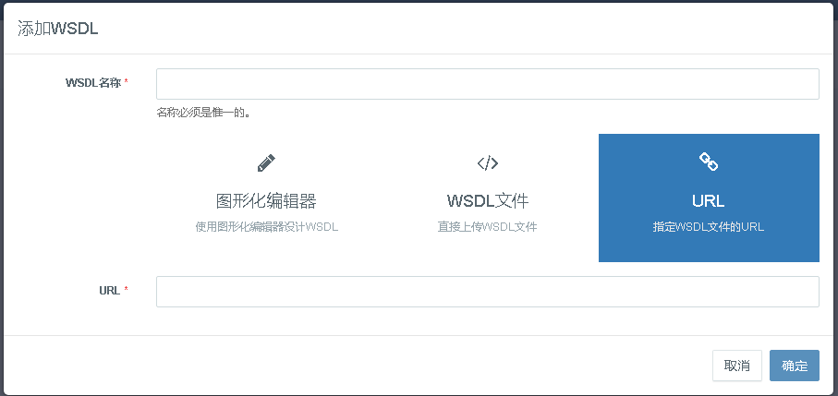
配置完成后的表格显示如下：

DLL
原生库的配置如下：
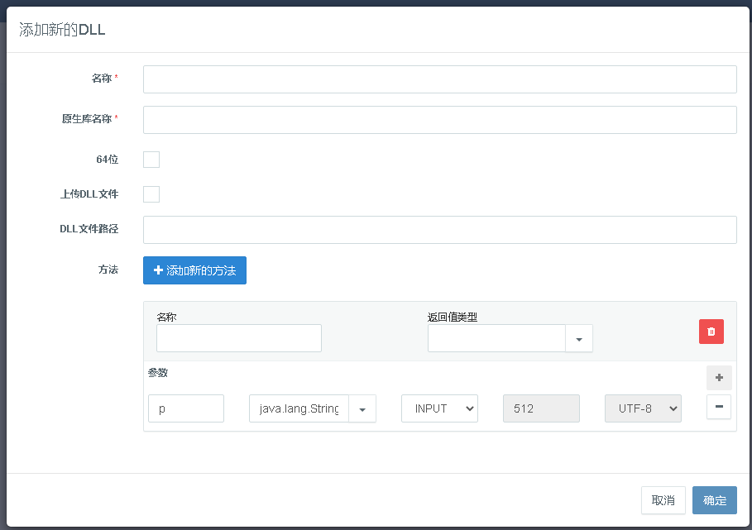
其中上传DLL文件和DLL文件路径两个选项互斥，都是为了获取DLL文件的，后面的参数类型和返回值类型基本都是Java的8大基础类型，当为OUTPUT时可修改长度和后面的编码格式

连接
概述：连接用于配置数据源或者是JMS工厂使用，主界面如下：
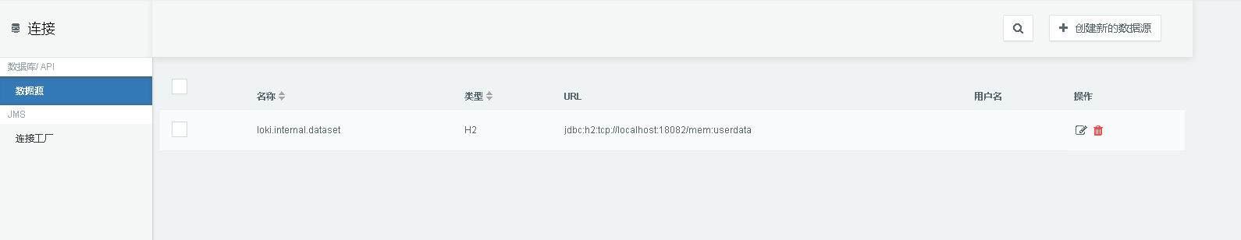

数据源
数据源用于配置后续的数据库终端查询数据所需要的连接，配置界面如下：
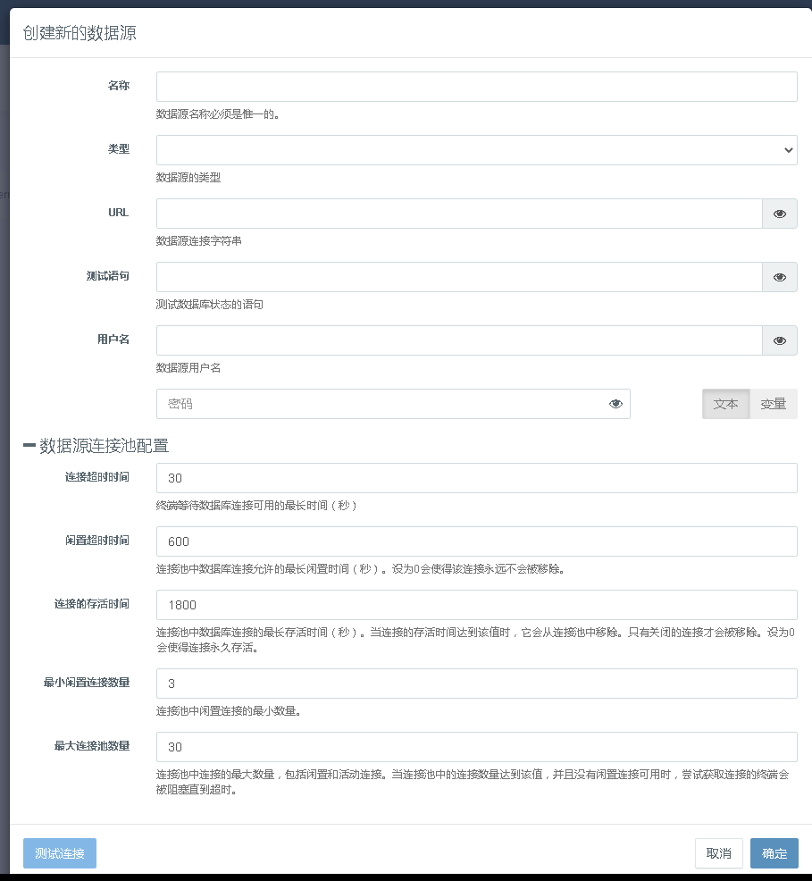
其中的类型选项即为当今的数据库类型，如，MySQL、Oracle、SQLserver等
其中密码框后的文本即为输入框输入密码文本内容，变量则为后续一个叫变量配置的界面中统一配置变量的
数据源连接池的配置如图中，其中的都是默认值，默认不展开，如要修改连接池的配置，则展开修改即可，配置好后需要测试连接的可用性
数据源的配置完成主界面表格：
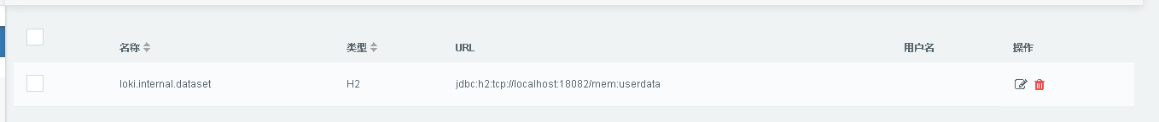

JMS连接工厂
用于配置连接JMS使用的，配置界面如下图：
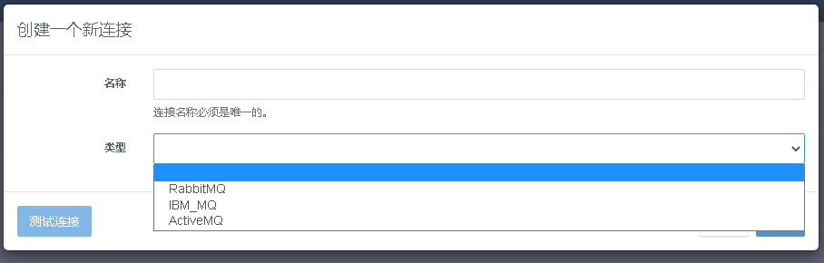
配置完成后的表格如下：
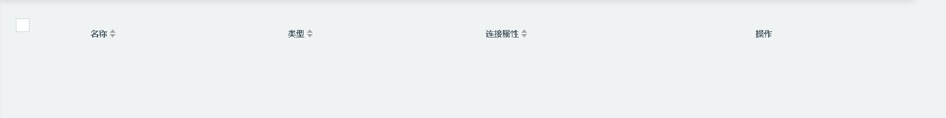

终端
概述：终端页面最复杂，其中包含了不同类型，不同配置的终端，以及通过他的消息收集等
其主页检索条目表格如图：
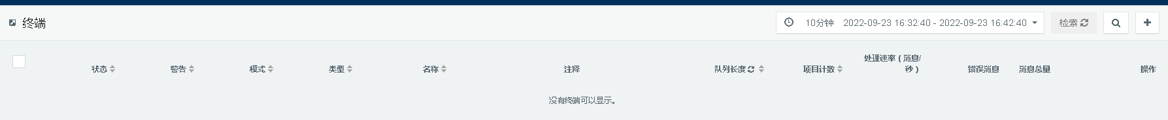
其中的时间筛选组件如下（需要开发一个时间筛选组件）
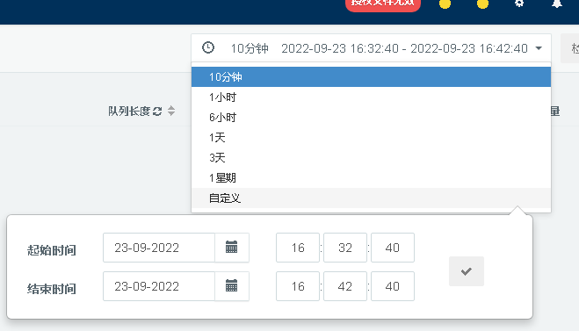
接下来重要的，终端配置：
终端的整体配置界面如图：
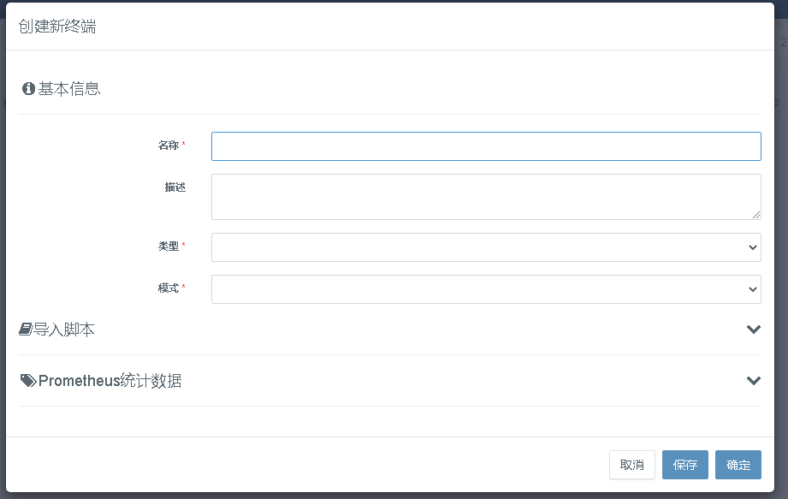
在选择不同类型后，下面的配置界面不同，模式不同时也不同，其中类型有如下几种
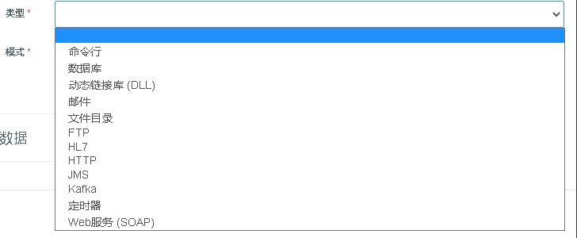
模式根据类型的不同而不同，通常为以下几种
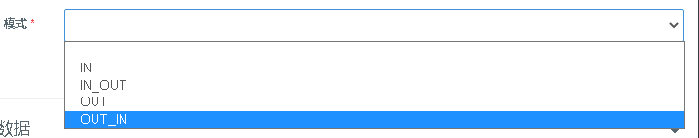

命令行（OUT/OUT_IN）
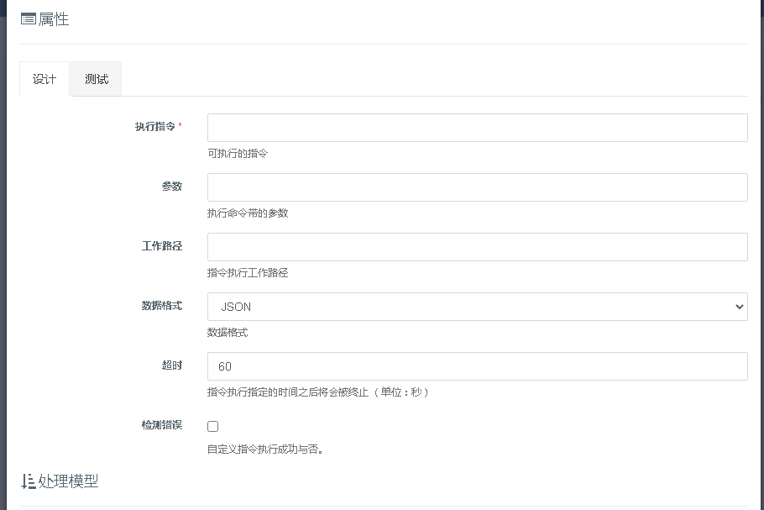
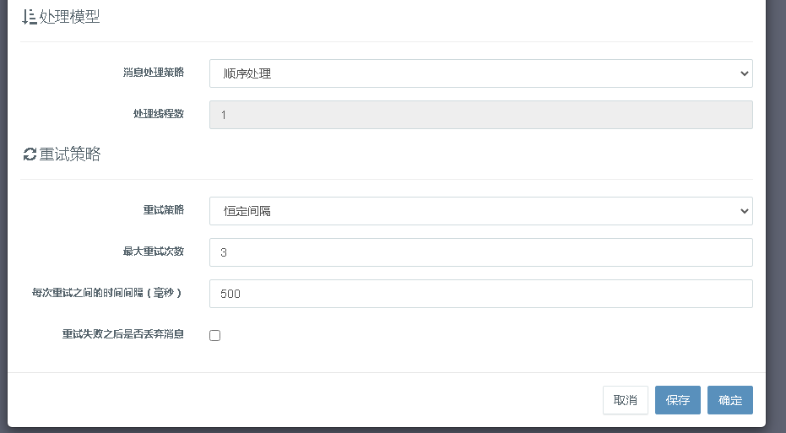
处理模型中当选择并行处理时，处理线程数可配置
重试策略中切换后如图
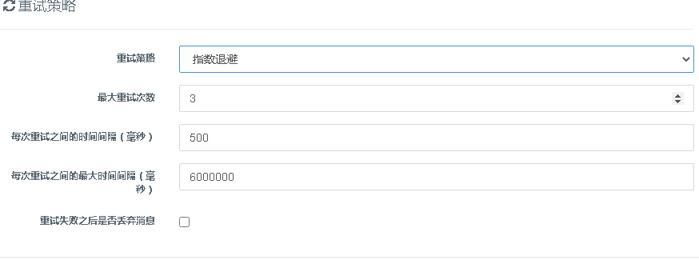
后续所有相关的测试模块如图：
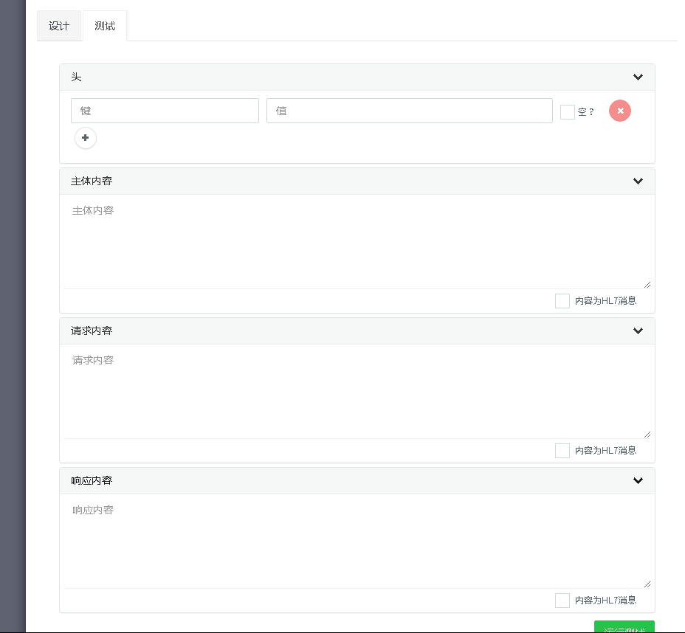

数据库（IN）
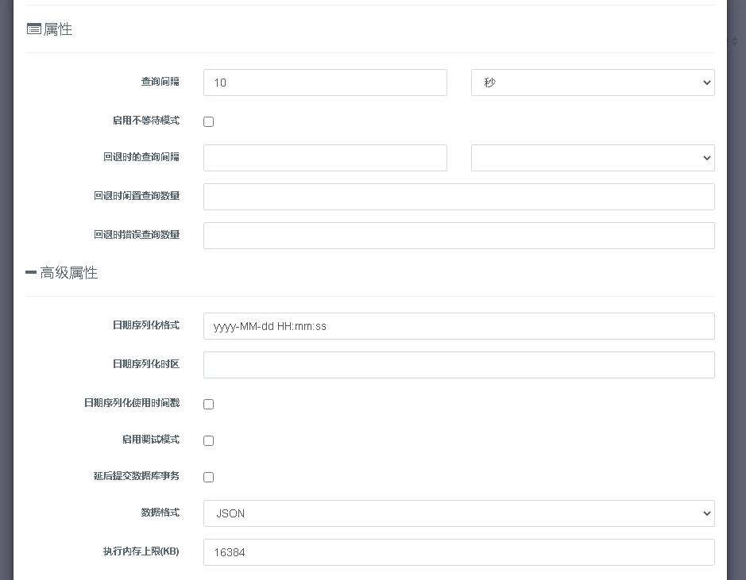
其中属性默认展开，高级属性默认隐藏

其中涉及模块如下图
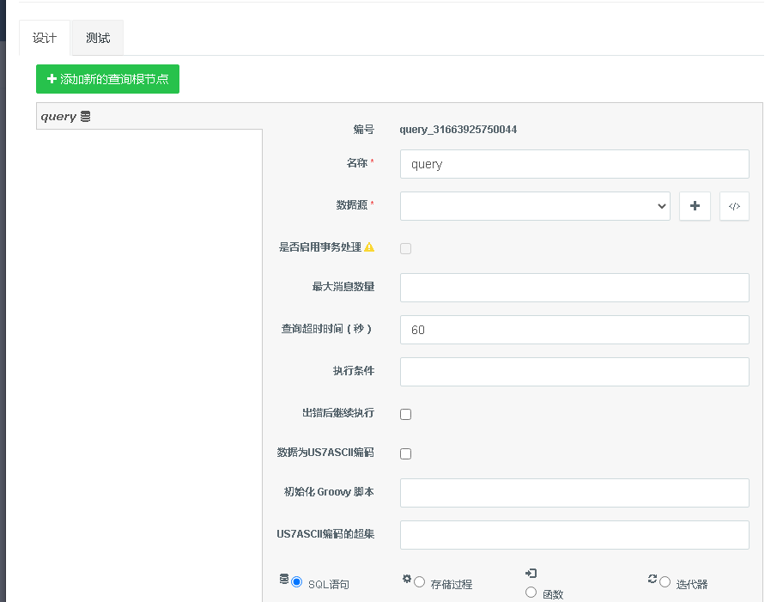
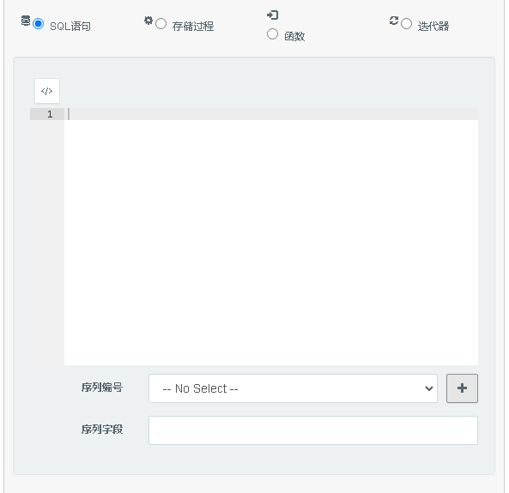
其中数据源选择使用第三条中配置的数据源，当后面的脚本选择后界面变化如下：
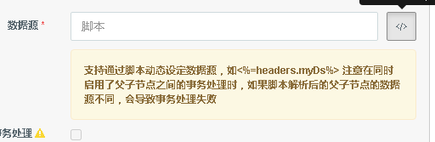

数据库（OUT/OUT_IN）
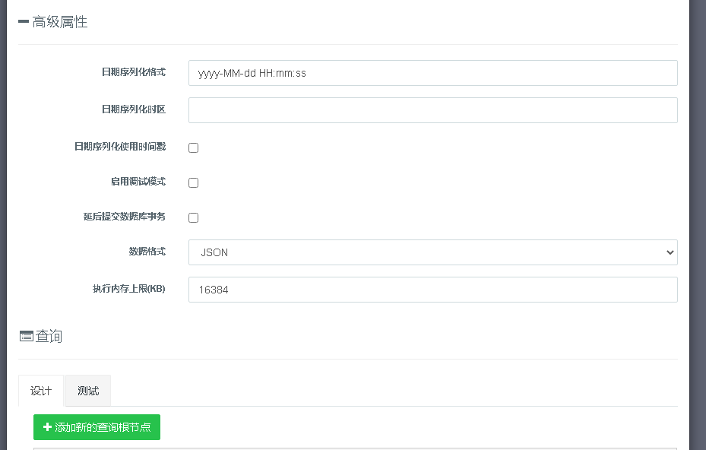
没有属性选项，高级属性默认关闭，其他的配置和上面的一致，后面多了一部分，如下图：
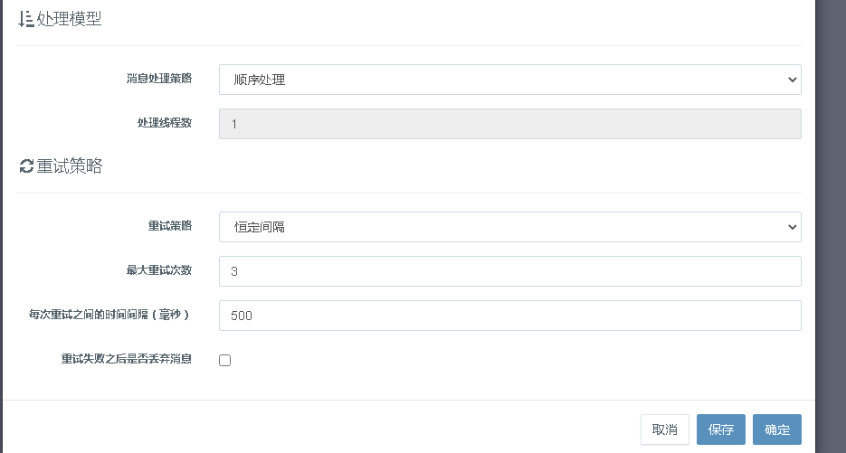

动态链接库（OUT/OUT_IN）
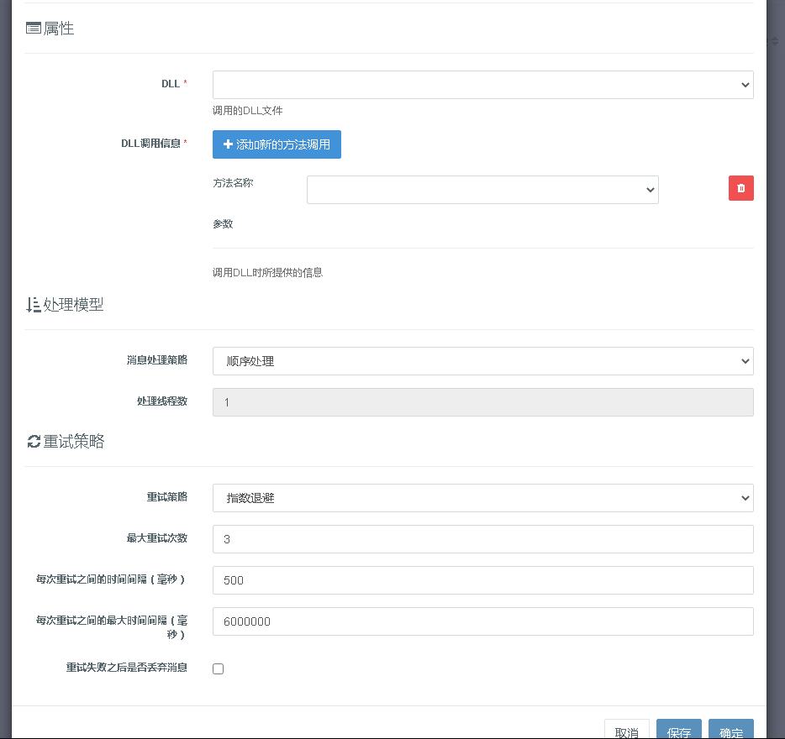
属性中的DLL选择资源管理中配置的DLL，参数就是对应选择的方法的参数，填充值
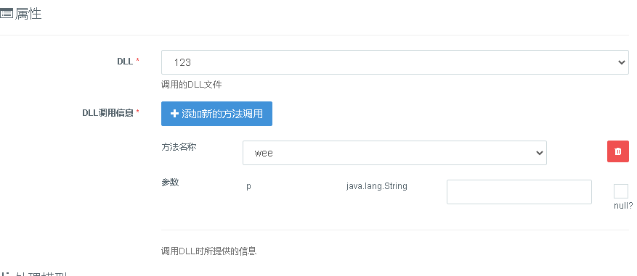

邮件（OUT）
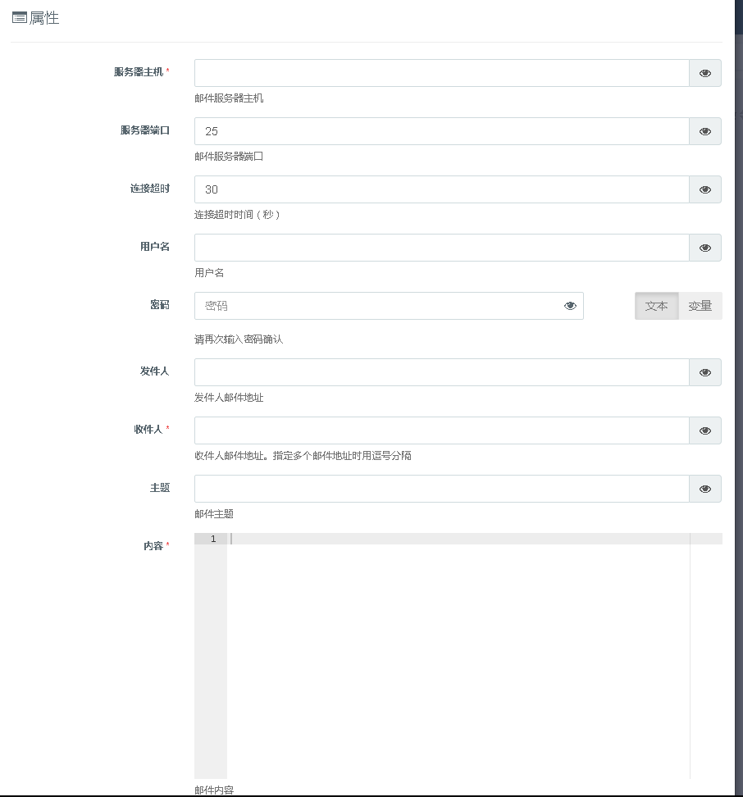
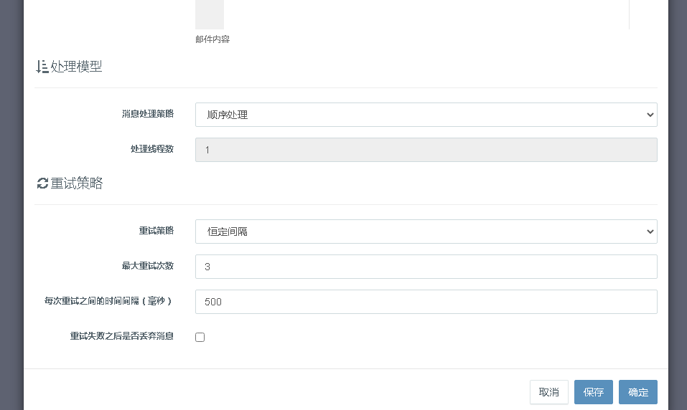

6、文件目录（IN）
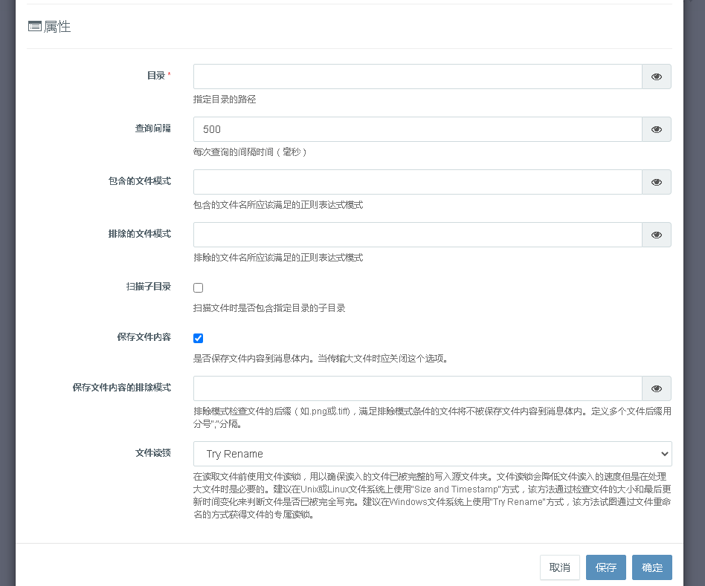
其中文件读锁：
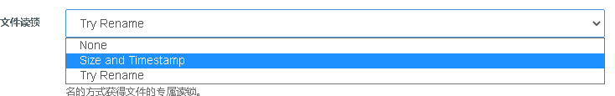

7、文件目录（OUT/OUT_IN）
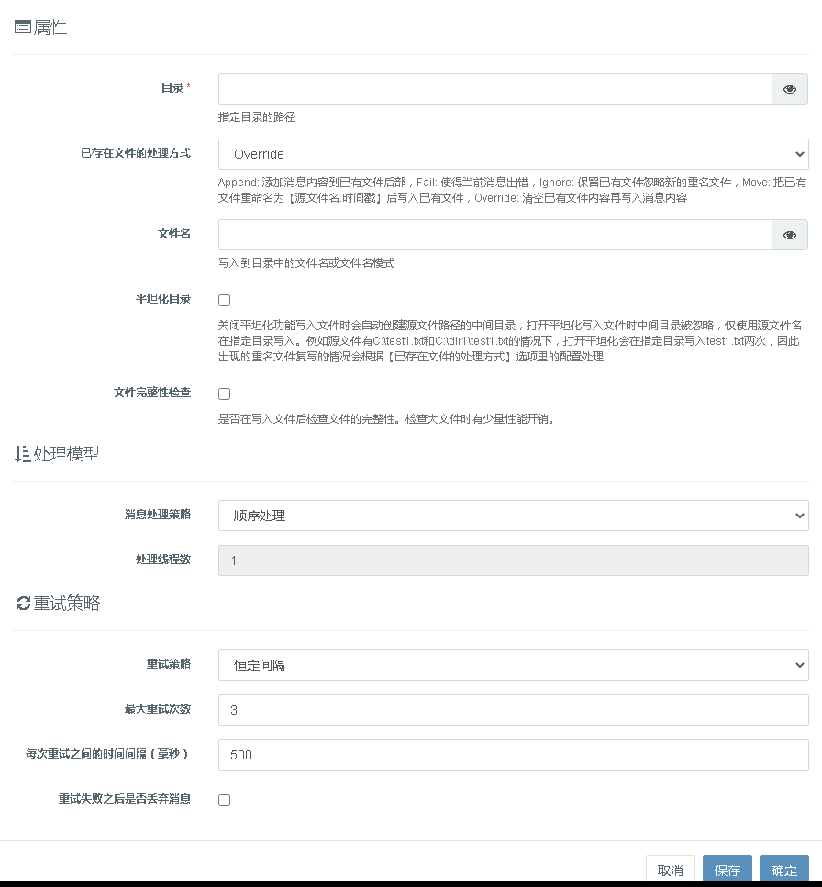
其中已存在文件的处理方式选择项为
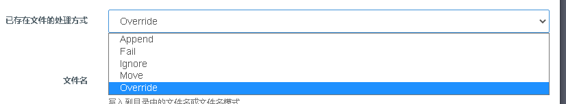

8、FTP（IN）
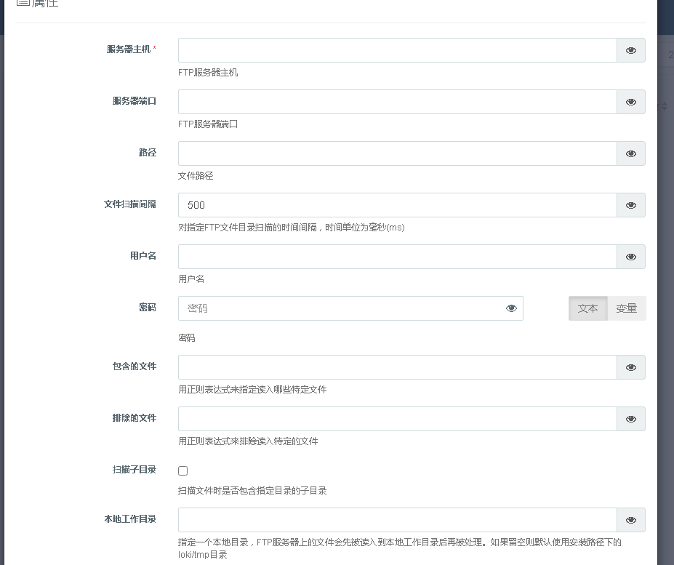
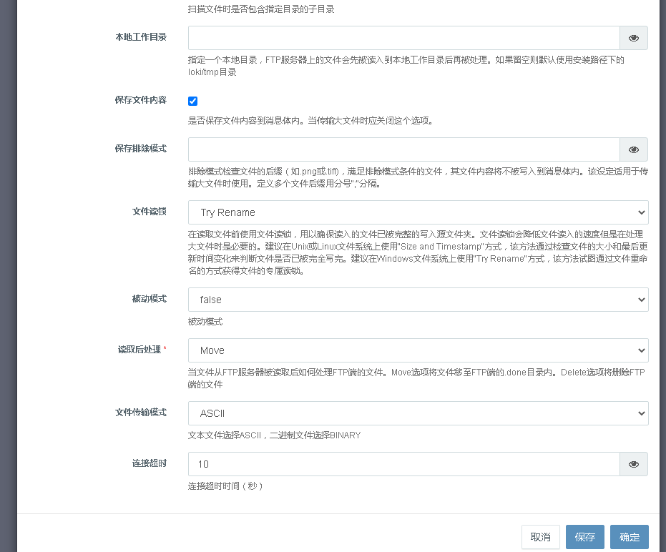
文件读锁同上，读取后处理分move和delete，文件传输模式分ASCII和BINARY

9、FTP（OUT）
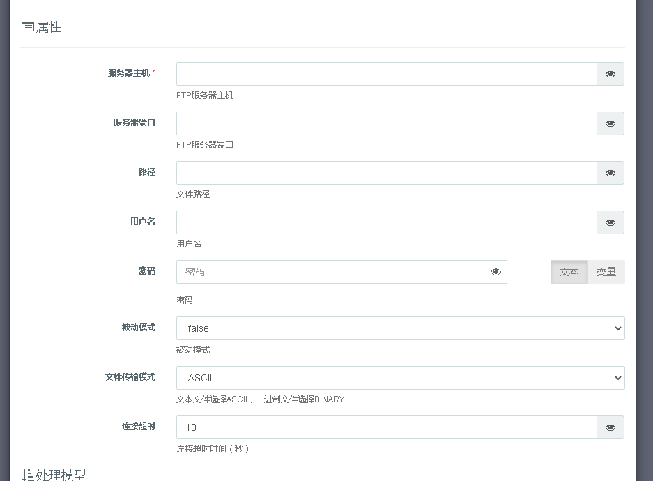

10、HL7（IN）
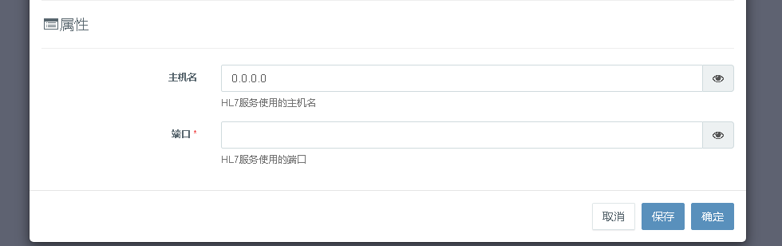

11、HL7（IN_OUT）
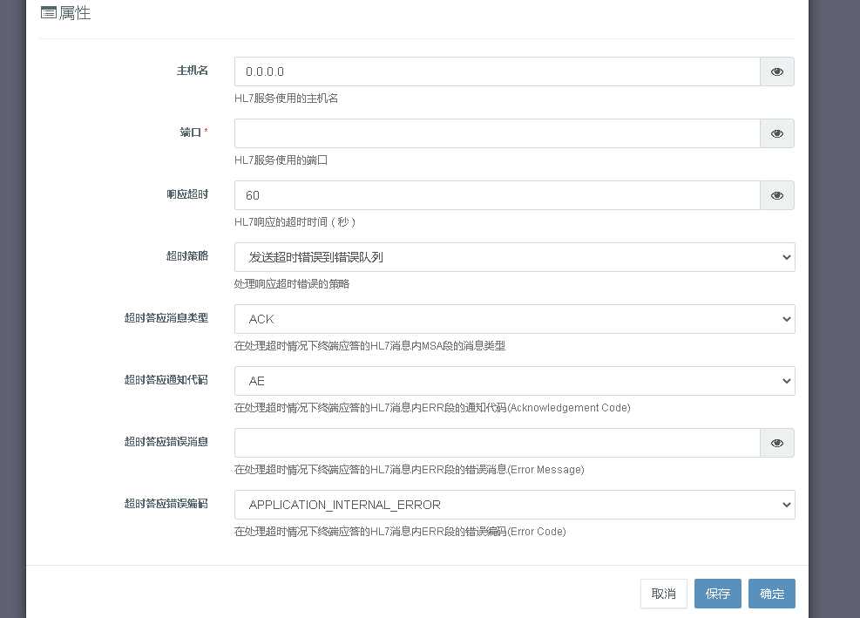
超时策略：
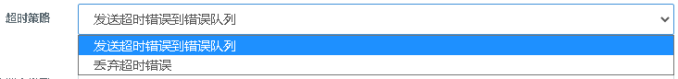
超时响应类型：
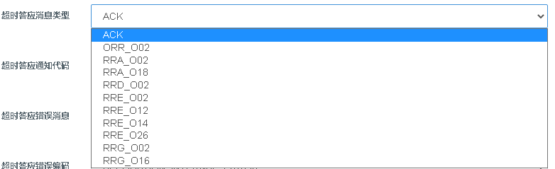
超时答应通知代码：
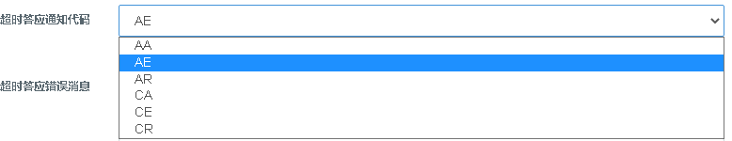
超时答应错误编码：
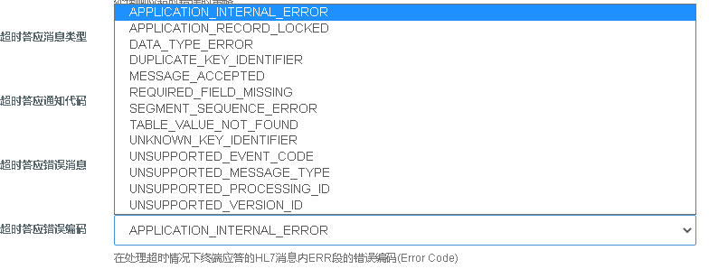

12、HL7（OUT/OUT_IN）
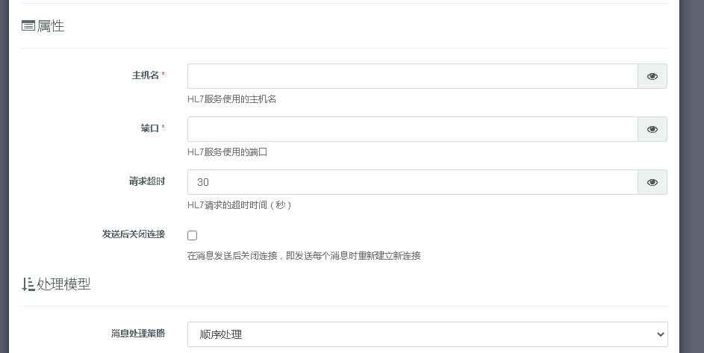

13、HL7（BI_DIRECTIONAL）
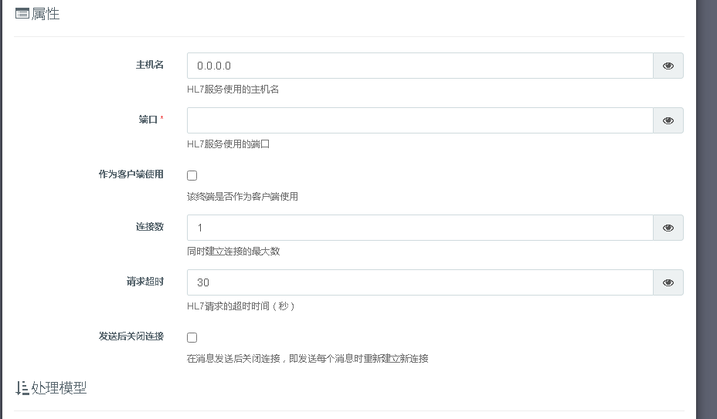

14、HTTP（IN）
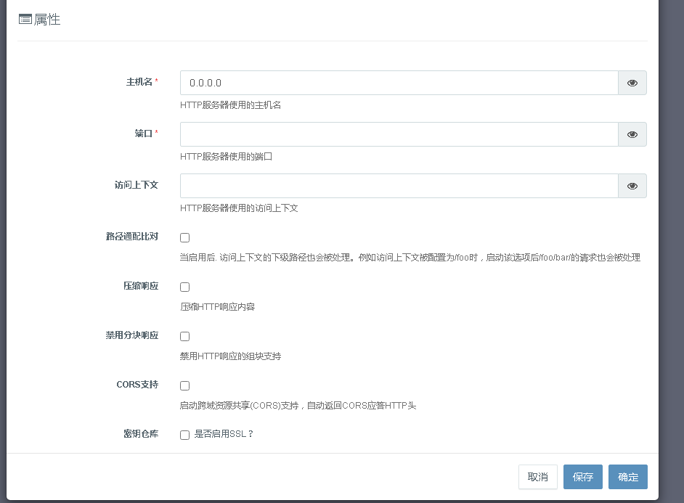
后面的眼睛都是选择或者新加变量
压缩响应和禁用分块响应互斥
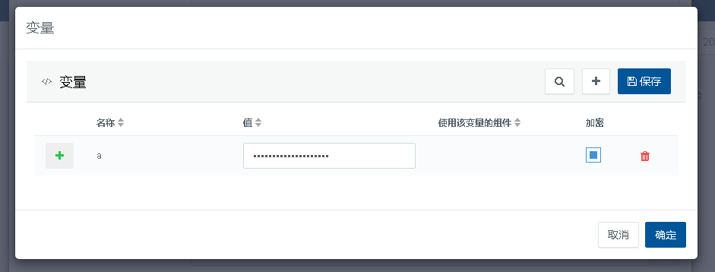

15、HTTP（IN_OUT）
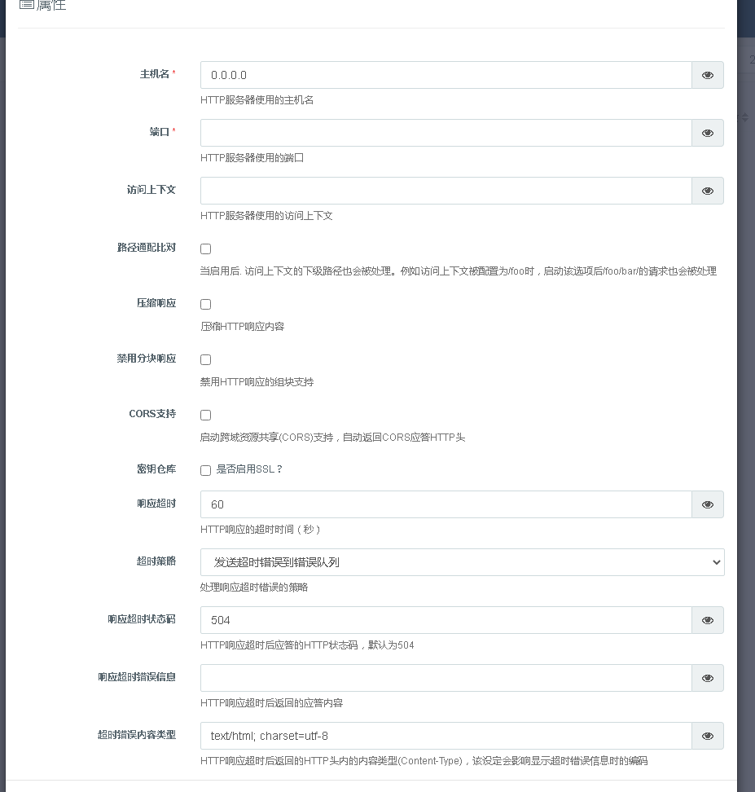
超时策略同之前

16、HTTP（OUT/OUT_IN）
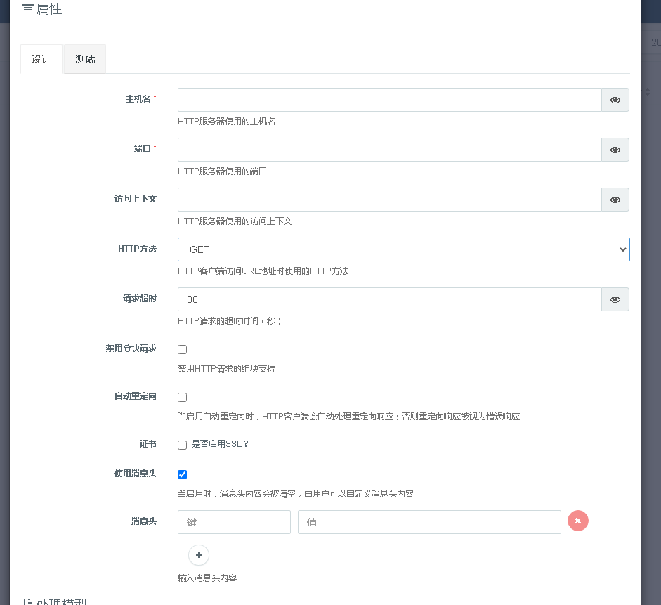
其中的HTTP方法就是GET、POST等
后续的处理模型同上

17、JMS（IN）
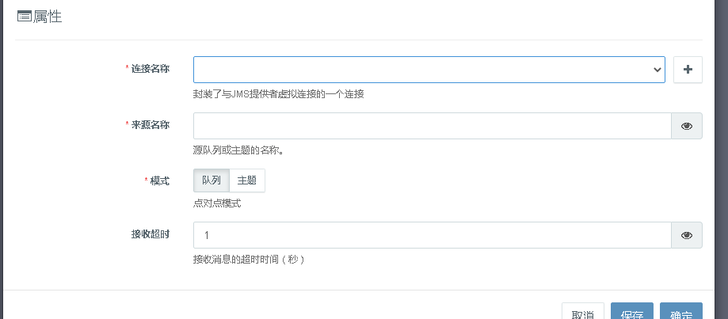

其中连接名称选择连接中配置的JMS连接工厂

18、JMS（IN_OUT）
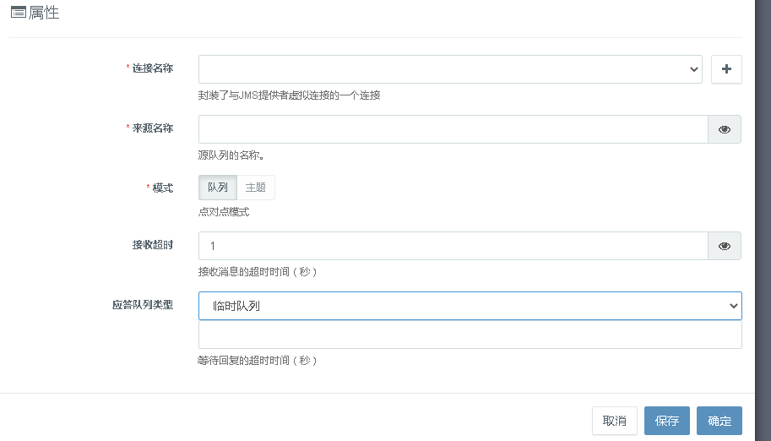
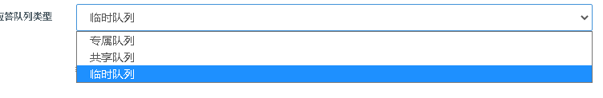

19、JMS（OUT/OUT_IN）
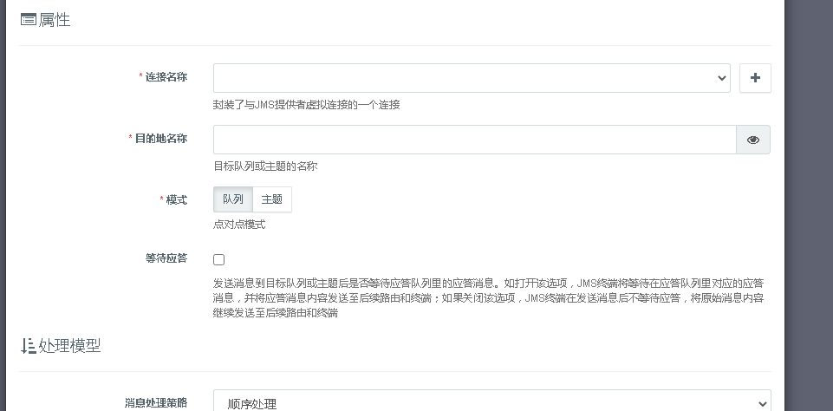

20、kafka（IN）
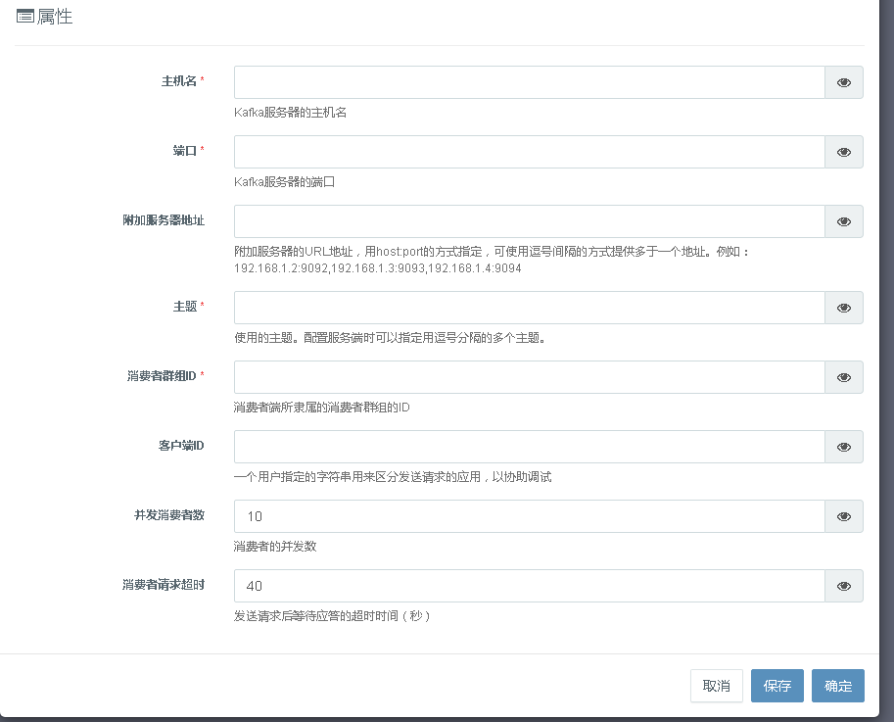

21、kafka（OUT/OUT_IN）
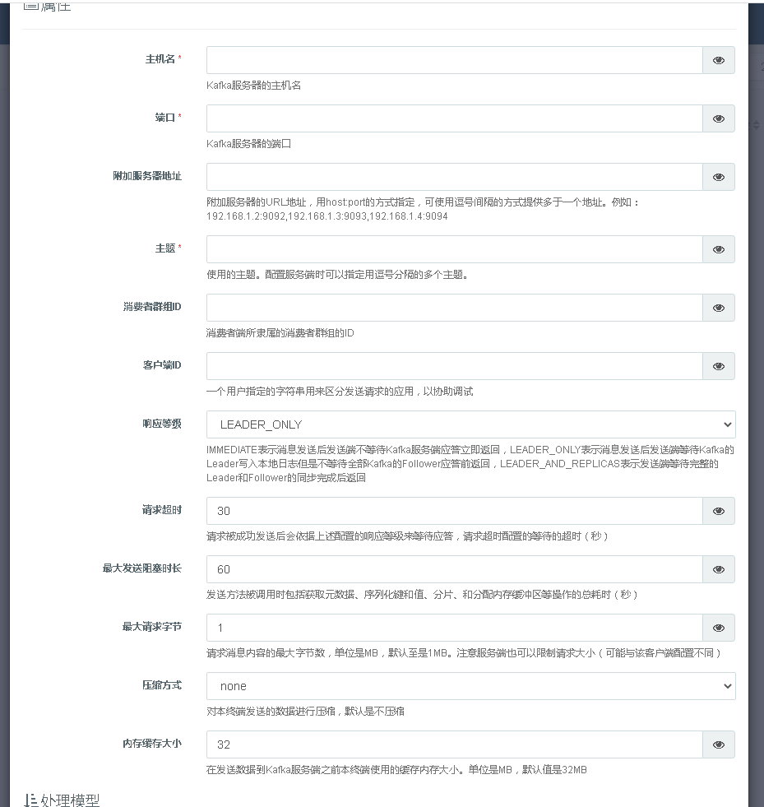
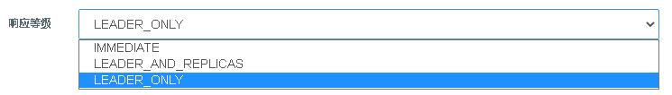
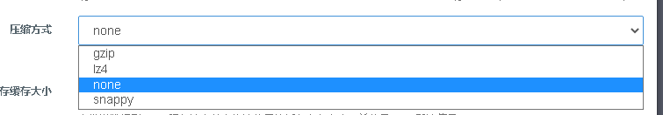

22、定时器（IN）
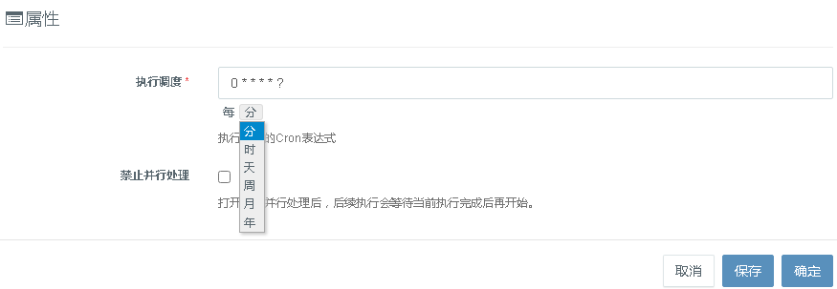
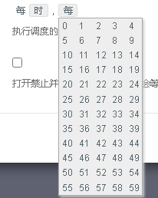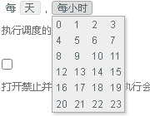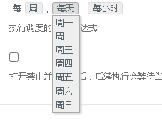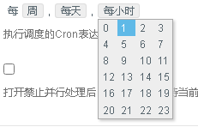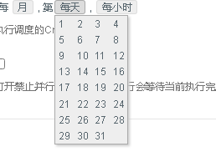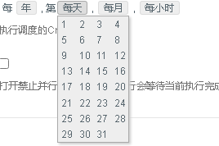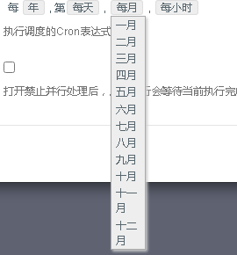

23、web服务（IN）
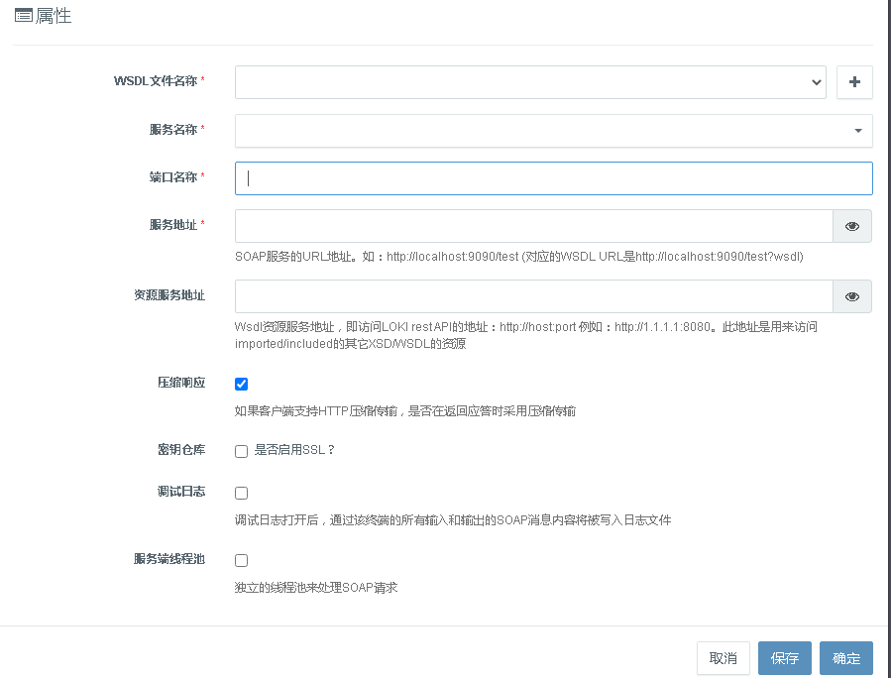

24、web服务（IN_OUT）
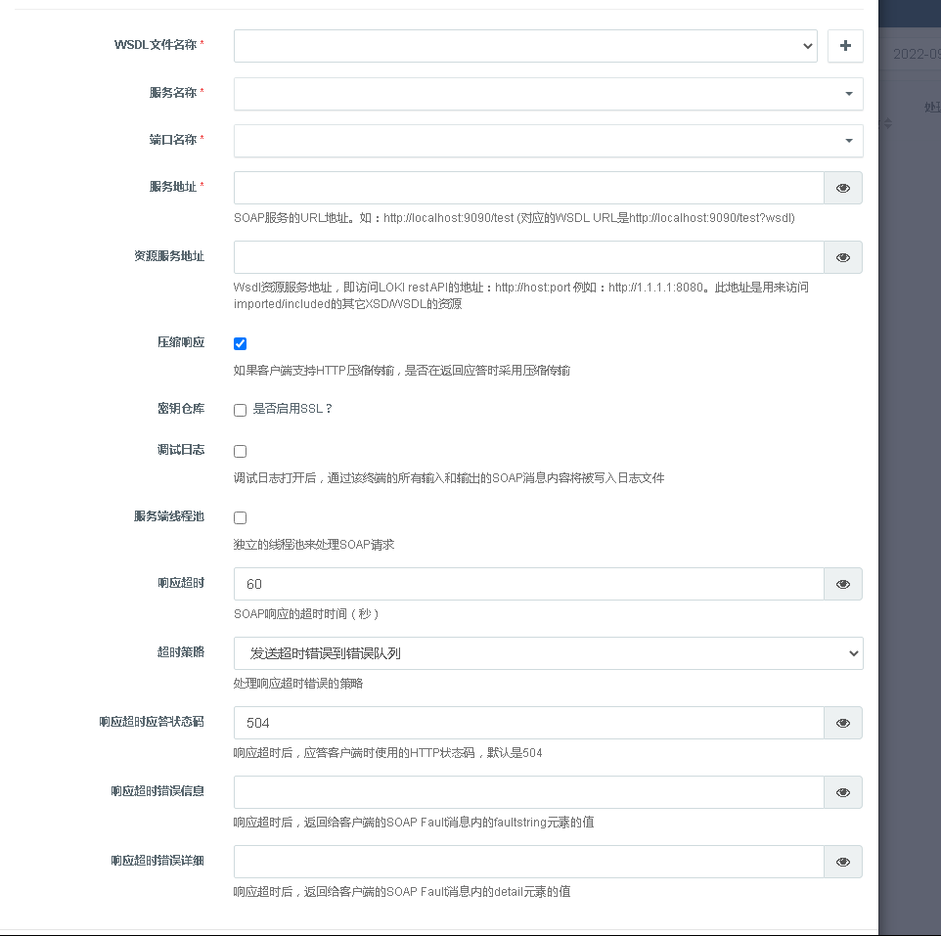

25、web服务（OUT/OUT_IN）
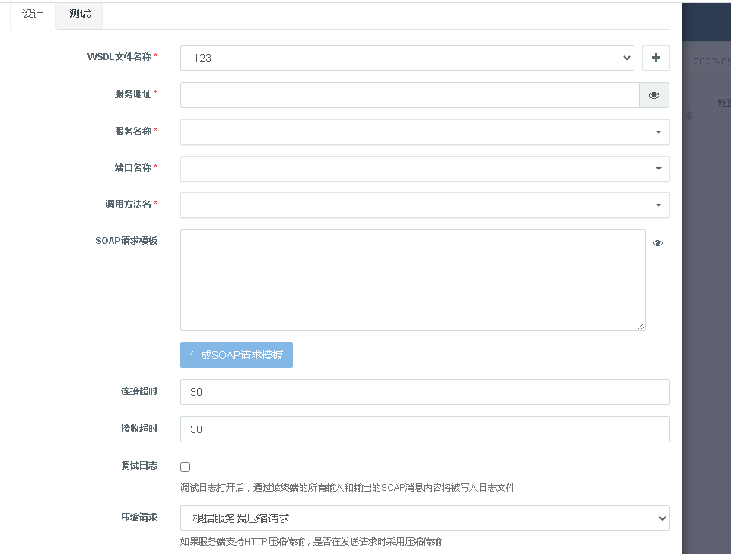
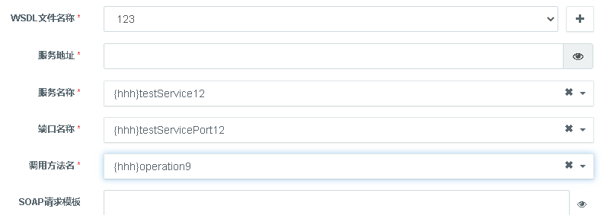
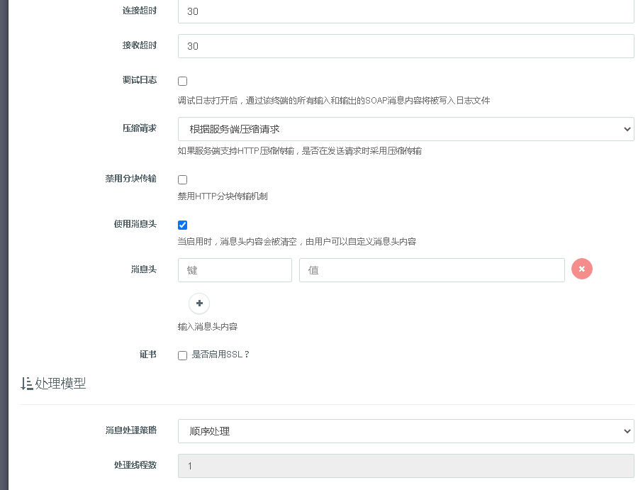

项目
列表检索界面
视图选项中一个是查看所有组件，一个是查看已分组的组件
新增项目时：
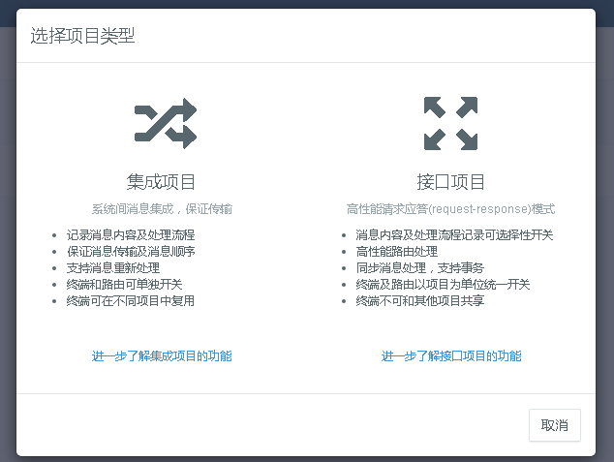
选择集成项目时：
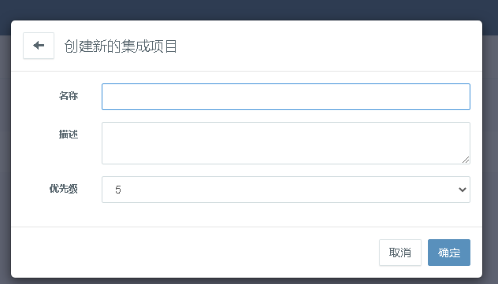
选择接口项目时：
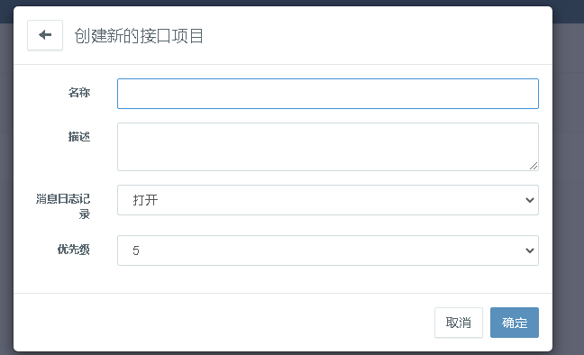
其中的消息日志记录为：
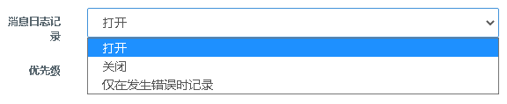
当编辑项目时进入流程设计界面
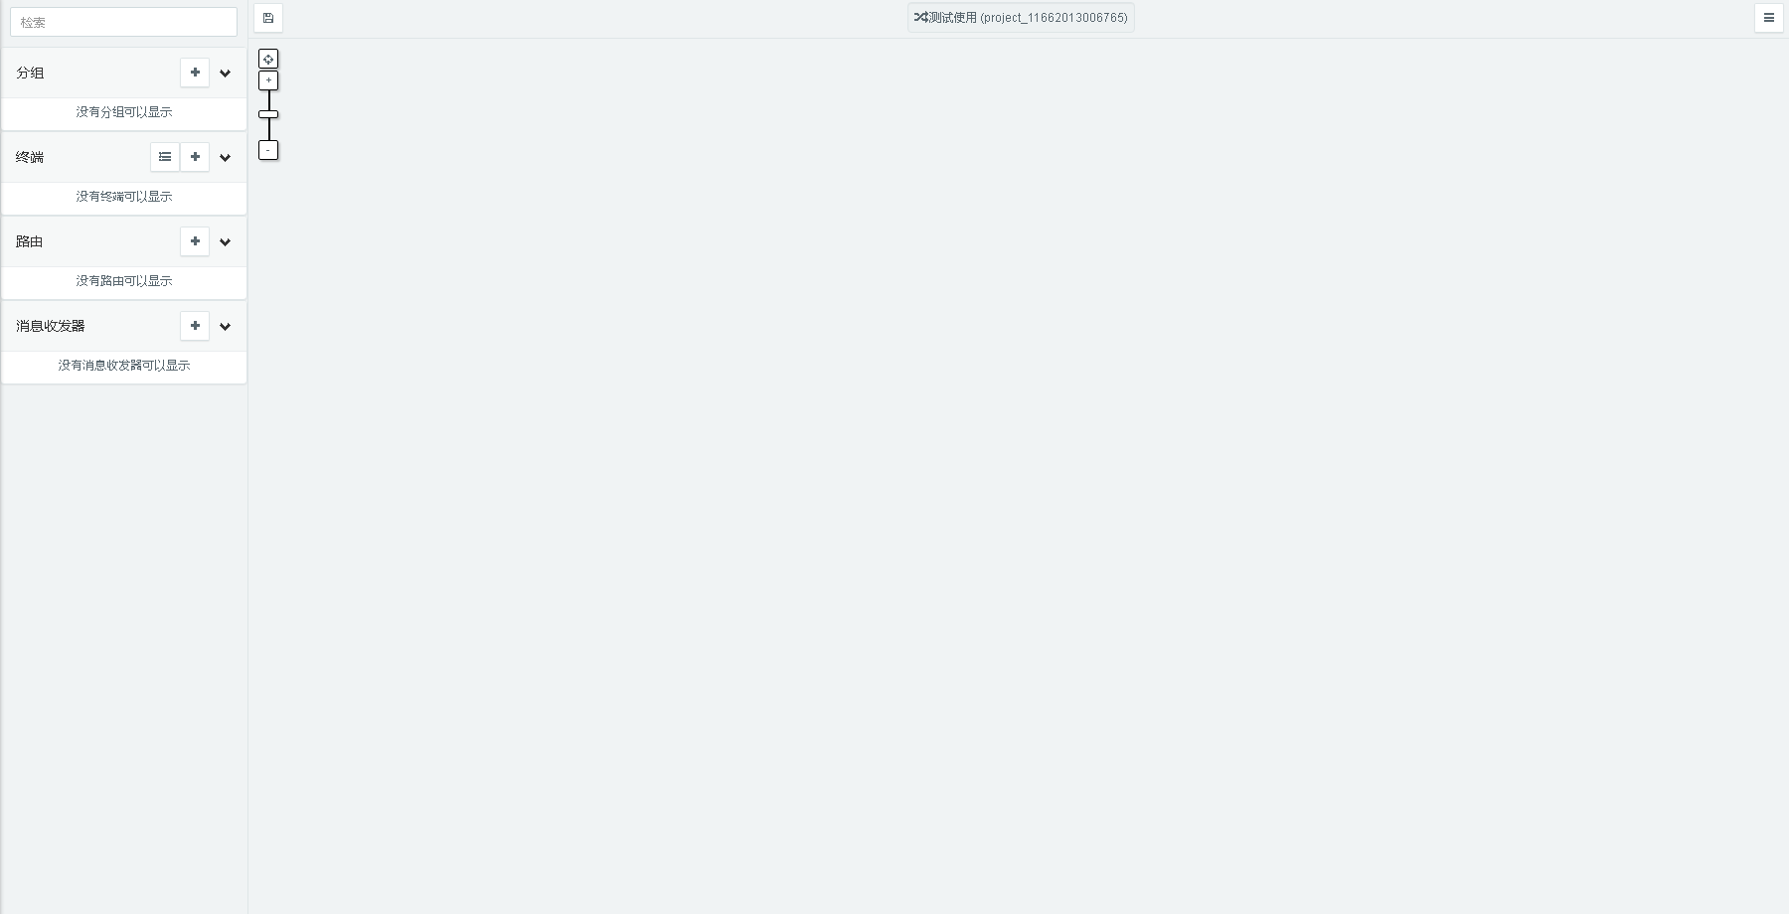
其中终端可以在之前配置好了的中选择或者新增
新建路由时，如图
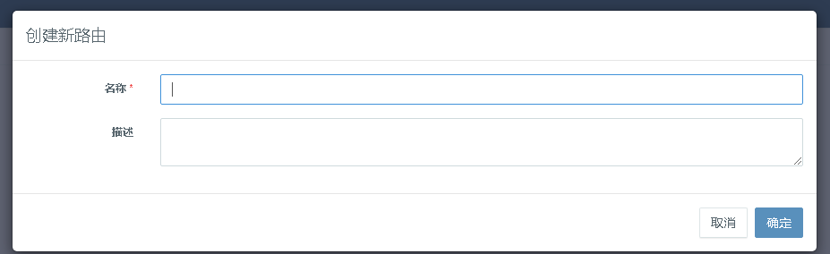
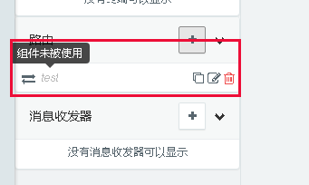新建好的路由可拖拽到右边设计界面
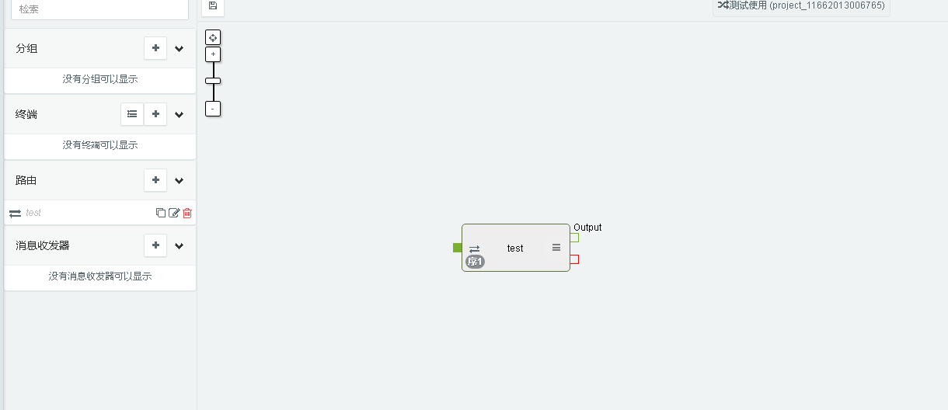
双击路由可进入其内部设计

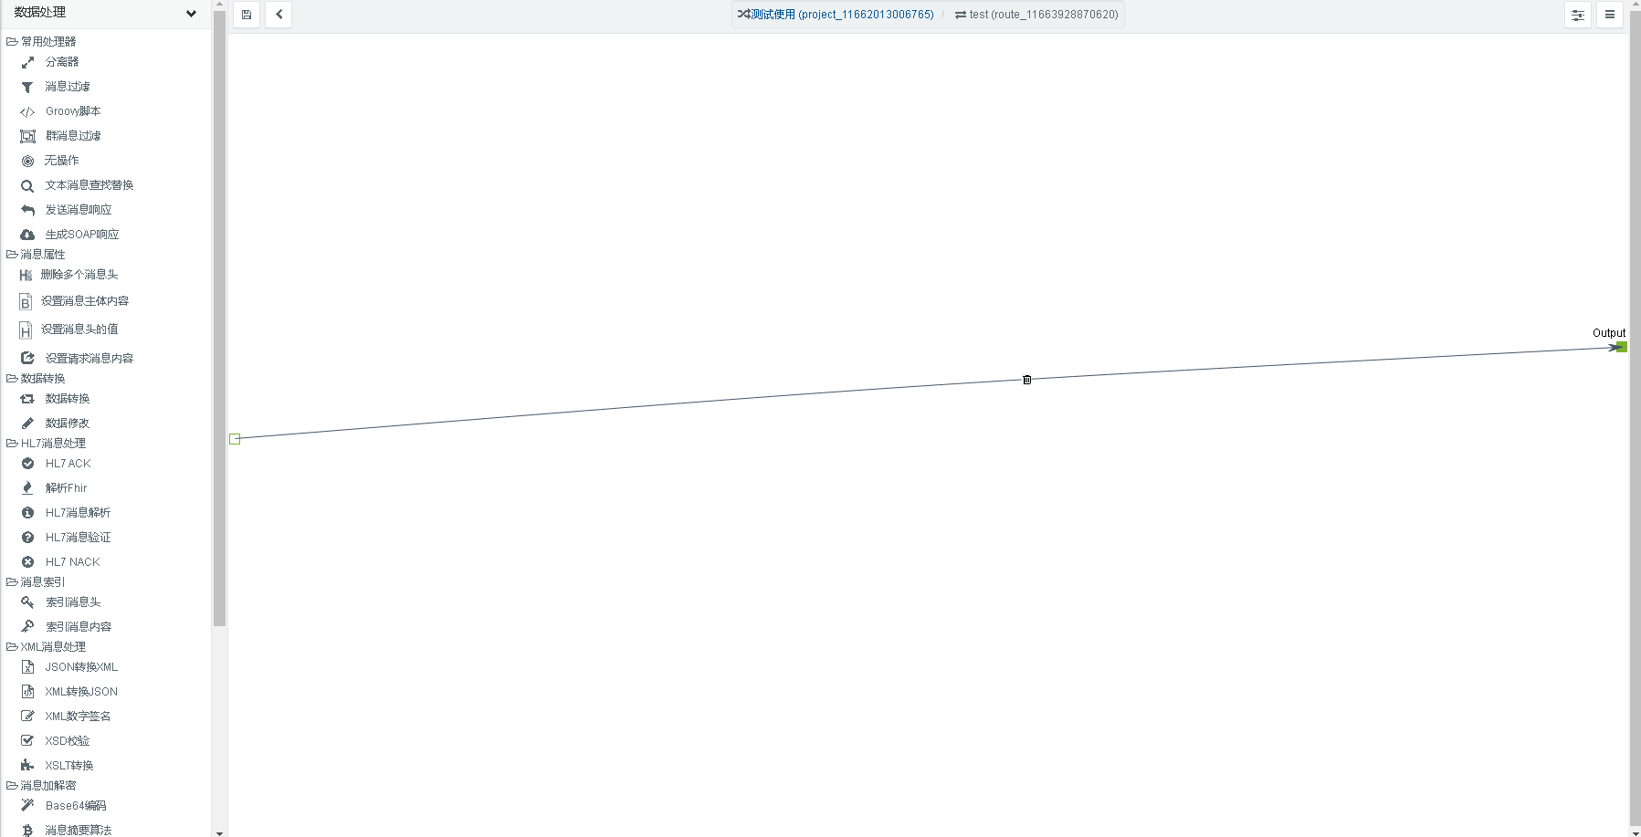
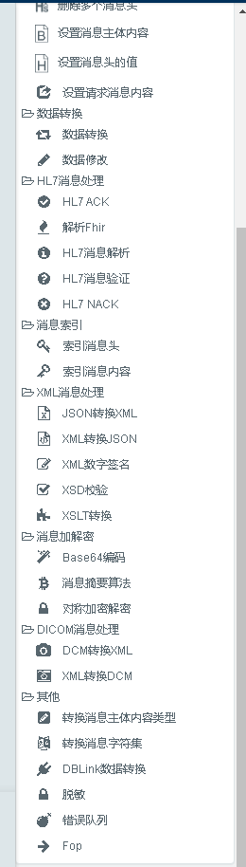
内部的设计组件分以下几种

1、分离器
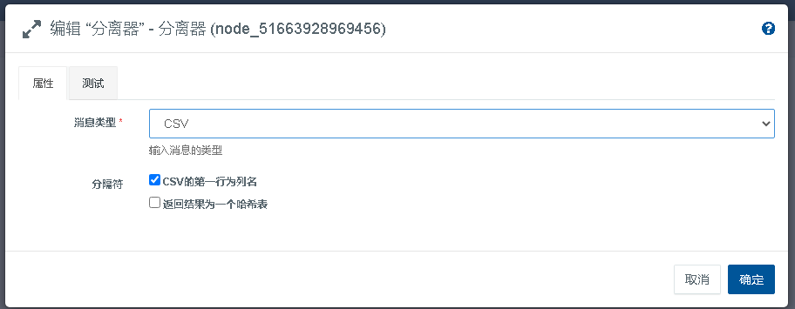
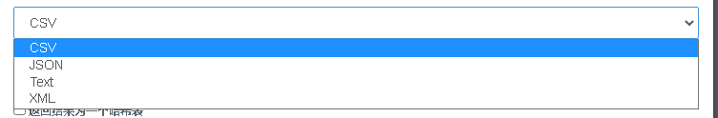
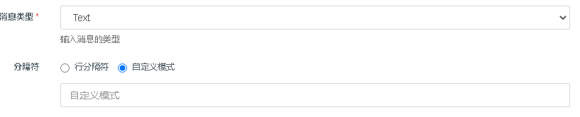

2、消息过滤器
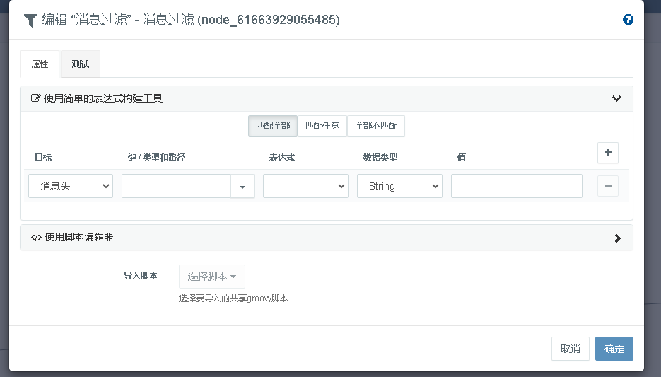
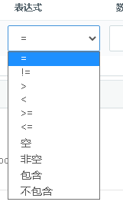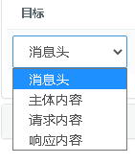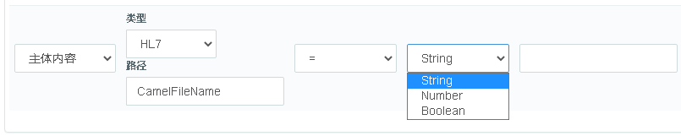
主题内容，请求内容、响应内容后面一致

3、groovy脚本
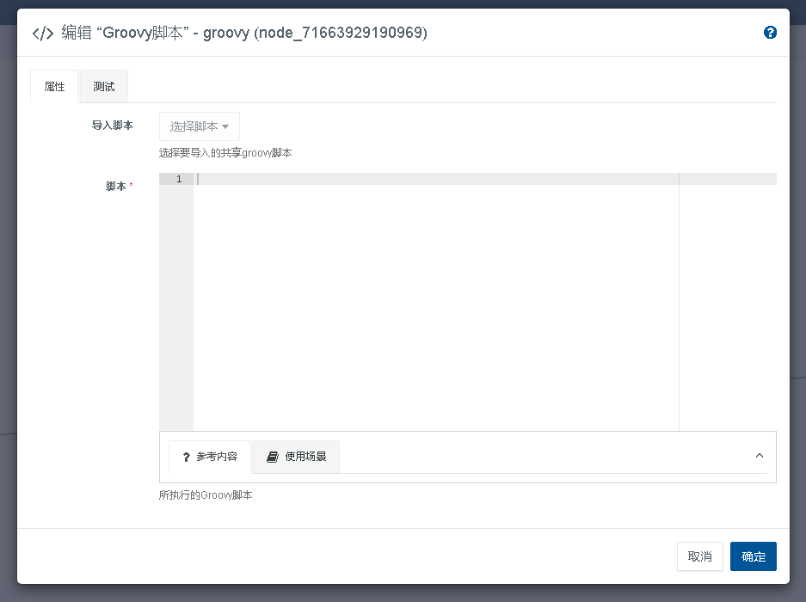

4、群消息过滤
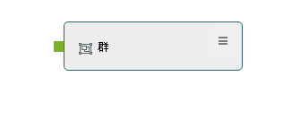
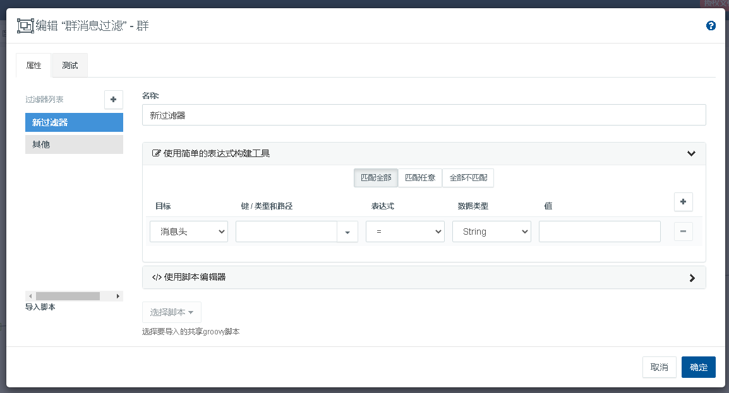

5、文本消息查找替换
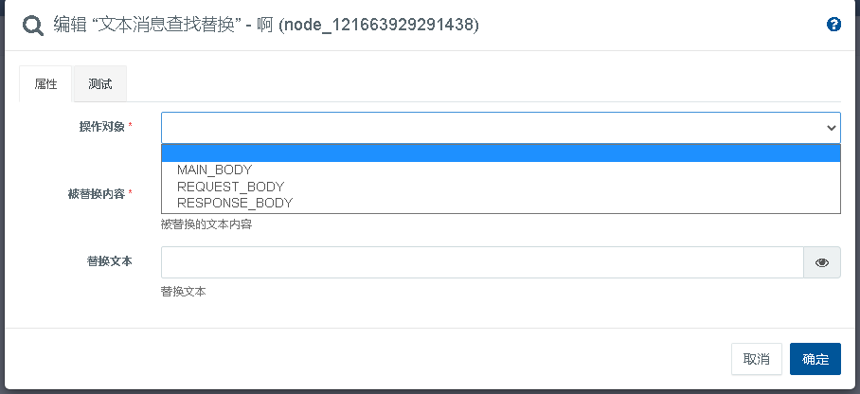

发送消息响应（return）

生成soap响应
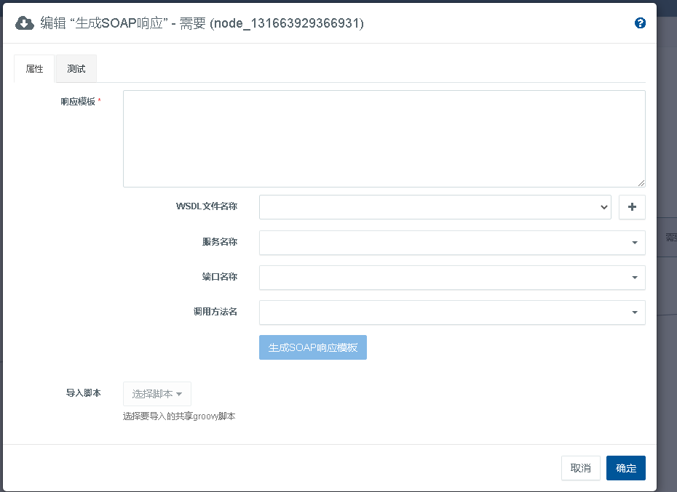

后续待定

